# Теория

## Что такое веб-сервер

Когда у нас есть html файл, чтобы интерпретировать html разметку внутри него, нужно открыть файл при помощи веб-браузера. Но чтобы мы могли не только увидеть этот файл сами, но и предоставить к нему доступ другим пользователям по сети понадобится веб-сервер.

Веб-сервер – это программа, предназначенная для обработки запросов клиентов и передачи им ответов в виде HTML-страниц, изображений, файлов, медиа-потоков или других данных по протоколу http. В качестве клиентов обычно выступают веб-браузеры пользователей.

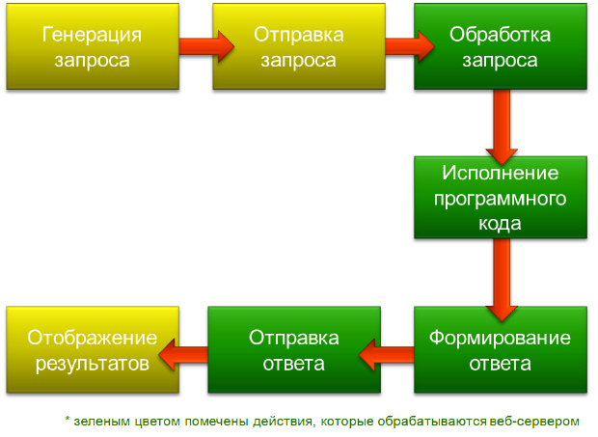

У современных веб-сервисов помимо веб-сервера обычно есть один или несколько back-end приложений, которые осуществляют логику сервиса.

## Популярные веб-серверы

В наше время распространены такие веб-сервера как



NGING и Apache – серверы с открытым исходным кодом, кроссплатформенные. Apache более древняя, NGINX – новая + православная, есть платная и бесплатная. В этом курсе рассматривается NGINX.

## NGINX Мастер-процесс

В данном контексте процесс – это самодостаточный набор инструкций, который операционная система может запланировать для выполнения на ядре процессора. Одно вычислительное ядро может единовременно выполнять только один процесс. Для смены процесса нужно переключение контекста.

У nginx есть один мастер и несколько рабочих процессов. Мастер процесс - дочерний от systemd, запущен от пользователя root. Рабочие процессы дочерние от мастера, запущены от пользователя www-data.

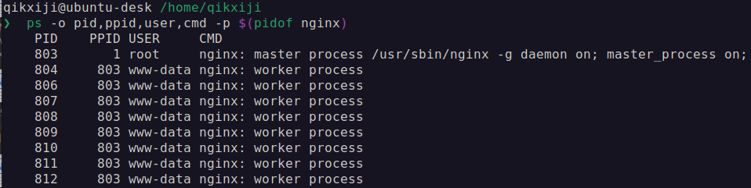

Мастер-процесс выполняет операции, которые требуют повышенных прав, такие, как чтение конфигурации и открытие портов, а затем порождает дочерние процессы.

Рабочие процессы выполняют всю работу по обработке запросов и журналированию.

Загрузчик кэша запускается на старте чтобы загрузить данные кэша, расположенные на диске, в оперативную память, а затем завершается.

Кэш-менеджер просыпается периодически и удаляет объекты кэша с жесткого диска, чтобы поддерживать его объем в рамках заданного ограничения.

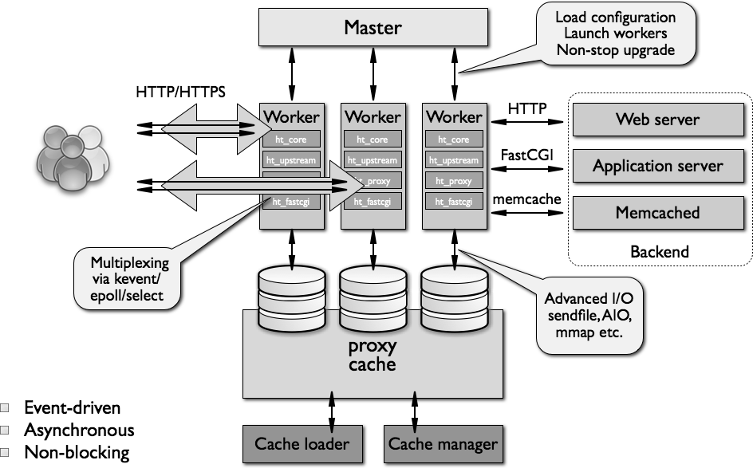

При старте NGINX сначала запускается мастер-процесс, который:

– Читает конфигурационный файл nginx.conf

– Создает и инициализирует окружение/контекст (виртуальная память, переменные окружения, сокеты, файловые дескрипторы).

– Проверяет доступность и настройки модулей и подключаемых библиотек.

После успешной загрузки конфигурации мастер-процесс создает рабочие процессы и далее следит за ними (обновление конфигурации на лету)

## Контекст выполнения процессов веб-сервера

Веб-сервер, являясь полноценным сервисом, а не встроенной командой shell, имеет более широкий контекст выполнения, который (для worker-process) включает:

– Собственный программный код, с переменными, функциями и прочими объектами окружения,

– Собственное независимое адресное пространство,

– Файловые дескрипторы слушающих TCP сокетов и сами сокеты,

– Очередь обработчиков соединений,

– Буферы памяти для чтения-записи данных из сети,

– Обработчики сигналов и таймеры,

– Копия конфигурационного файла из sites-enabled для получения правил обработки запросов,

– Ресурсные ограничения из nginx-conf (worker-connections, временные ограничения на обработку отдельных этапов взаимодействия).

## NGINX Рабочие процессы + Асинхронность

Рабочие процессы создаются путем клонирования fork() мастер-процесса. Они загружают свое окружение, создают собственные структуры данных, такие как буферы и очереди запросов, настраивают обработчики сигналов и таймеры.

Задачи рабочих процессов:

– выполнять фактическую обработку запросов,

– читать данные с диска и писать на диск,

– общаться с бэкенд-серверами,

– логировать активности и статистику.

На 4-х ядерном сервере мастер-процесс NGINX создает 4 рабочих процесса (по 1 на ядро) и пару вспомогательных кэш-процессов, которые управляют содержимым кэша на жестком диске.

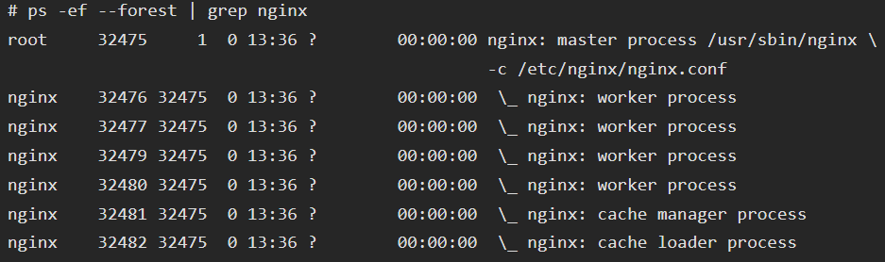

Документация NGINX рекомендует в большинстве случаев настраивать число рабочих процессов равное количеству ядер процессора с помощью worker_process auto.

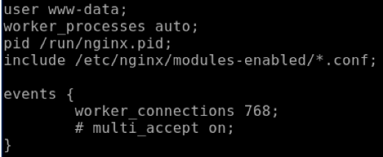

Каждый рабочий процесс однопоточен и работает независимо. Процессы взаимодействуют друг с другом, используя разделяемую память.

Важный момент, который стоит отметить, заключается в том, что каждое активное HTTP-соединение требует отдельного процесса или потока. Возникает ситуация, когда достаточно легкое HTTP-соединение соотносится с отдельным процессом (потоком), который, в свою очередь целиком занимает одно вычислительное ядро процессора. При большом количестве соединений серверу приходится выполнять огромное количество переключений контекста (замена одного процесса в ядре на другой, операции их создания-уничтожения). Создание нового процесса в ядре при переключении контекста требует создание нового контекста выполнения. Это весьма расточительно, но именно так работает сервер Apache. Такой подход назван вытесняющей многозадачностью.

NGINX, в свою очередь, работает асинхронно и использует модель, основанную на событиях (Event-driven) для обработки запросов. Один процесс в NGINX построен так, чтобы одновременно работать со множеством запросов и соединений используя события ввода-вывода. Реализуется это следующим образом:

Каждый рабочий процесс (поток) NGINX инициализируется с набором (сотни и тысячи) слушающих сокетов, унаследованных от мастер-процесса.

Сокет – программный интерфейс для обеспечения обмена данными между процессами.

Последовательность работы рабочего процесса:

1. ожидание событий ввода-вывода на слушающих сокетах
2. событие извещает о новом запросе на соединение на одном из слушающих сокетов
3. процесс устанавливает соединение на слушающем сокете, на который пришел запрос. Таким образом этот сокет становится сокетом соединения
4. соединение (запрос) обрабатывается в конечном автомате (набор инструкций для обработки запроса, где выбирается подходящая для данного соединения обработка)
5. процесс выполняет запрос по инструкции, отправляет ответ клиенту и блокируется, ожидая ответ от клиента
6. процесс слушает и обрабатывает остальные слушающие сокеты и сокеты соединений аналогично пунктам 2-5(если новое соединение) или 4-5 (если проснулся сокет соединения) в порядке очереди / приоритета
7. клиент разрывает соединение
8. процесс возвращает освободившийся сокет в состояние слушающего

Изначально все сокеты – слушающие. При установлении нового соединения 1 слушающий сокет становится сокетом соединения.

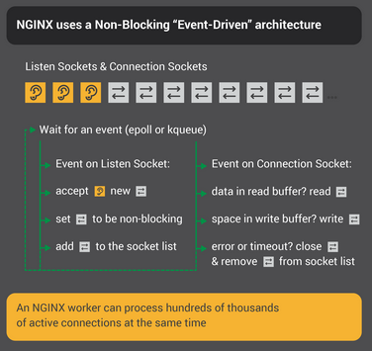

Таким образом множество соединений обрабатывается одним процессом на одном вычислительном ядре. При этом переключение процесса между сокетами не является переключением контекста. Для эффективного управления большим количеством соединений Nginx использует механизм epoll. Этот интерфейс позволяет процессу отслеживать состояние множества дескрипторов файлов (сокетов) и реагировать только на изменения состояния (готовность к чтению или записи).

## NGINX Обновление конфигурации и исполняемого кода на лету

Архитектура NGINX с малым количеством рабочих процессов позволяет достаточно эффективно обновлять конфигурацию и даже его собственный исполняемый код на лету.

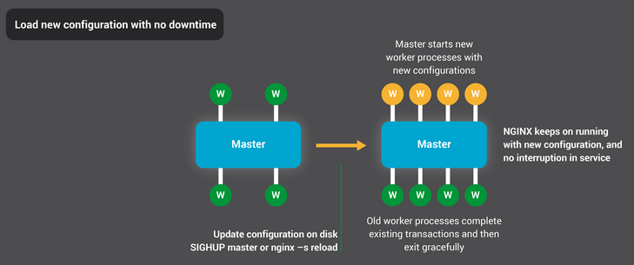

Обновление конфигурации NGINX – очень простая, легковесная и надежная процедура. Она заключается в простой отправке мастер-процессу сигнала SIGHUP.

Когда рабочий процесс получает SIGHUP, он производит несколько операций:

1. Перезагружает конфигурацию и порождает новый набор рабочих процессов. Эти новые рабочие процессы сразу начинают принимать соединения и обрабатывать трафик (используя новые настройки).
2. Сигнализирует старые рабочие процессы о плавном завершении. Они перестают принимать новые соединения. Как только завершается обработка текущих HTTP-запросов, соединения закрываются. Как только все соединения закрыты, рабочий процесс завершается.

Данная процедура может вызвать небольшой всплеск нагрузки на процессор и память, но в общем это практически незаметно. Обновление исполняемого кода NGINX – это Святой Грааль высокой доступности сервисов. Вы можете обновлять сервер на лету, без потери соединений, простоя ресурсов и каких-либо перерывов в обслуживании клиентов.

## Иерархия каталогов NGINX

Для анализа работы сервера и ручного внесения изменений в файлы стоит знать расположение и иерархию наиболее важных папок:

– /var/www/html – начальная страница по умолчанию;

– /etc/nginx – директория с основными файлами настроек;

– etc/nginx/nginx.conf – главный конфигурационный файл Nginx (глобальная);

– /etc/nginx/sites-available – каталог с конфигурациями для каждого из сайтов, содержащий информацию о них: имя, IP и другое.

– /etc/nginx/conf.d/ создана с той же целью, что и /etc/nginx/sites-available при этом присутствует во всех дистрибутивах Linux. Храня настройки сайтов в ней, мы обеспечим лучшую переносимость);

– /etc/nginx/sites-enabled – в отличие от предыдущей директории, здесь содержатся конфигурации только активных сайтов, которые обслуживаются Nginx (локальная);

– /etc/nginx/snippets – сниппеты для подключения к основной конфигурации сервера;

– /var/log/nginx – директория с логами событий.

## Лайфхаки и ссылки

Натыкать конфигурацию: <https://www.digitalocean.com/community/tools/nginx>

Правило «один сайт — один файл конфигурации». Если вынести настройки каждого блока server в отдельную конфигурацию (файл), очень удобно включать и отключать сайты простым переносом или переименованием всего одного файла. В таком случае мы также будем видеть, какой именно сайт был изменён последним по времени модификации файла.

Nginx сам по себе не поддерживает прямой импорт переменных окружения, заданных операционной системой. Поэтому мы не можем сделать что-то типа

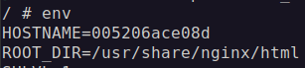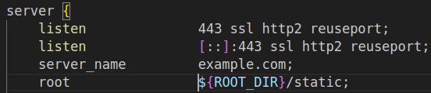

## Структура nginx.conf. Блок events

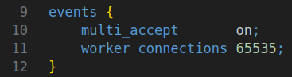\

Блок events в файле nginx.conf отвечает за управление событиями ввода-вывода (прием новых соединений, чтение и запись данных), а также за определение параметров обработки этих событий. Его основной смысл заключается в оптимизации производительности Nginx путем настройки следующих механизмов:

1. Управление рабочими процессами: Определение количества рабочих процессов, которые будут обслуживать входящие соединения.
2. Обработка событий: Выбор метода обработки событий ввода-вывода, который наиболее эффективен для конкретной ОС.
3. Ограничения на ресурсы: Установка лимитов на количество одновременных соединений и другие ресурсы, чтобы предотвратить перегрузку сервера.

Рассмотрим основные директивы:

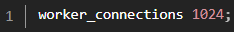

Директива worker_connections устанавливает максимальное количество соединений, которые может обработать один рабочий процесс (worker process). Эта настройка ограничивает количество одновременно открытых соединений и помогает избежать перегрузки сервера.

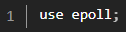

Директива use указывает метод обработки событий ввода-вывода. Она выбирает механизм, используемый для отслеживания активности файловых дескрипторов. Возможные значения зависят от ОС:

Для Linux: epoll

Для FreeBSD: kqueue

Для Solaris: /dev/poll

Для Windows: select

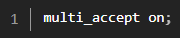

Директива multi_accept позволяет Nginx принимать несколько новых соединений сразу после их появления в очереди. По умолчанию она отключена (off), но её включение может повысить производительность при большом количестве коротких соединений.



Директива accept_mutex управляет синхронизацией между рабочими процессами при приеме новых соединений. Если включена (on), то рабочие процессы будут ждать своей очереди для приема нового соединения, что предотвращает конфликты. Обычно рекомендуется оставлять эту настройку включенной.

Полный пример блока events

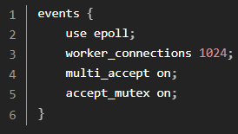

# Работа с nginx.conf

## Конфигурация сервера (nginx.conf)

Есть два уровня конфигурации: глобальный (настройки сервера) и локальный (настройки сайтов). Первый отвечает за работу всего сервера, а локальный – отдельных сайтов.

Файл глобальной конфигурации сервера находится в

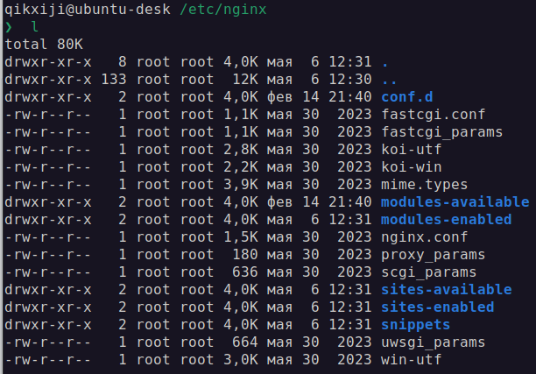

И называется nginx.conf.

Видим структуру файла. nginx состоит из модулей, которые настраиваются директивами, указанными в конфигурационном файле. Директивы делятся на простые и блочные. Если у блочной директивы внутри фигурных скобок можно задавать другие директивы, то она называется контекстом. Директивы, помещённые в конфигурационном файле вне любого контекста, считаются находящимися в контексте main. Директивы events и http располагаются в контексте main, server – в http, а location – в server.

Для удобства управления конфигурацией лучше не настраивать сайты в файле nginx.conf, а выносить их в другие файлы конфигурации (локальная конфигурация). А в nginx.conf настраивать только глобальные параметры веб-сервера.

## Структура nginx.conf. Блок main

main (главный контекст):

Это корневой блок конфигурации, который содержит общие настройки, применимые ко всему серверу. Этот блок никак не объявляется. Все остальные блоки логически находятся внутри этого блока. Те директивы, которые не входят в другие блоки являются частью этого блока.

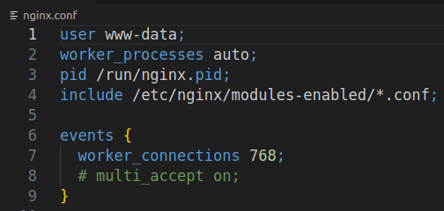

В этом блоке содержатся общие настройки. Самое главное тут – user – пользователь, от лица которого запущен сервер. Веб-сервер никогда не должен запускаться с привилегиями root. Иначе при взломе сервера злоумышленник получит доступ к процессу с доступом ко всей ОС.

worker_processes – количество рабочих процессов. Значение auto устанавливает его равным количеству процессорных ядер. Чтобы узнать количество процессоров для самостоятельной установки:

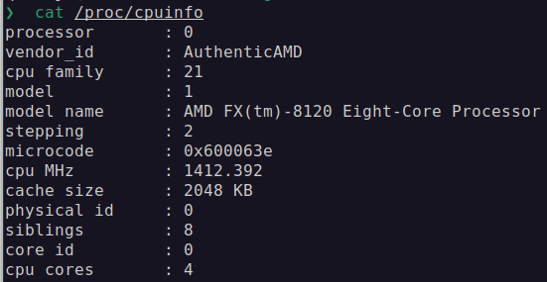

или

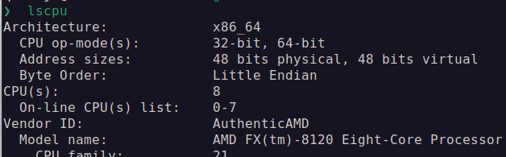

## Структура nginx.conf. Блок http

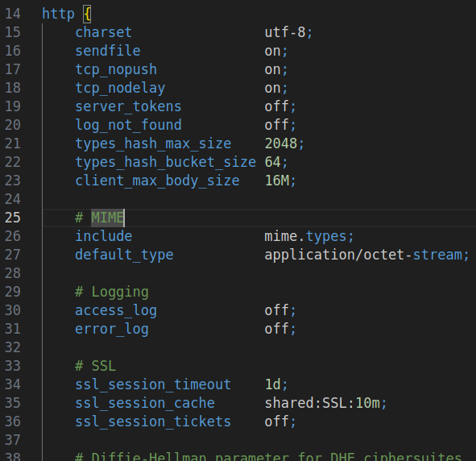\

Блок http предназначен для настройки всех параметров, связанных с обработкой HTTP-запросов. Внутри этого блока определяются глобальные настройки для всех виртуальных хостов (server), а также могут быть включены отдельные блоки server для каждого конкретного виртуального хоста. В связи с этим многие параметры повторяют описанные ниже в sites-avaliable. Их не описываю.

Основные директивы внутри блока:

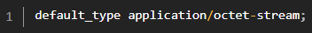

Default_type определяет тип MIME по умолчанию для тех случаев, когда он не указан явно. Это необходимо для корректной интерпретации браузером контента, если тип файла не был определен ранее.

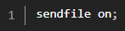

Активирует использование системного вызова sendfile(), который позволяет ядру ОС напрямую копировать данные из файла в сокет, минуя буферизацию в пользовательском пространстве (связкe read() + write()). Это значительно ускоряет передачу статических файлов.

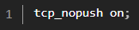

Используется совместно с sendfile для оптимизации отправки пакетов. Когда tcp_nopush включена, Nginx отправляет заголовки ответа и тело файла в одном пакете, уменьшая количество сетевых вызовов.

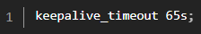

keepalive_timeout директива определяет количество секунд, которое сервер будет ждать перед закрытием соединения после закрытия пользователем окна сайта. Это позволяет клиенту повторно использовать соединение для последующих запросов, что снижает нагрузку на сервер.

## Структура nginx.conf. Блок mail

Блок mail в файле nginx.conf предназначен для настройки почтовых сервисов, таких как SMTP, POP3 и IMAP. Nginx может работать как почтовый прокси-сервер, перенаправляя запросы к соответствующим почтовым серверам. Не расписываю.

# Работа с sites-available / sites-enabled

## Отличия sites-available и sites-enabled

Директория sites-available содержит все доступные конфигурационные файлы для виртуальных хостов (сайтов). В ней могут находиться различные конфигурации серверов, но они еще не активированы автоматически.

Директория sites-enabled содержит символические ссылки на конфигурационные файлы из sites-available, которые фактически включены и будут использоваться NGINX.

Такая структура позволяет удобно управлять большим количеством сайтов без необходимости редактирования основного конфигурационного файла NGINX. Вы можете включать и отключать сайты простым созданием или удалением символических ссылок, а также хранить все конфигурации в одном месте (sites-available), где они доступны для просмотра и редактирования, но не обязательно активны.

Это упрощает управление и снижает вероятность ошибок при изменении конфигурации сервера.

## Секция Server

1. Server

Основная секция, которая описывает параметры конкретного виртуального хоста. В одном файле конфигурации может быть несколько секций server.

## Секция Server, директива listen

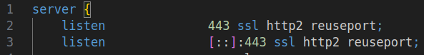

Определяет, на каких сетевых интерфейсах и портах сервер будет принимать входящие соединения. Например, listen 80;.

Синтаксис параметра listen выглядит следующим образом:

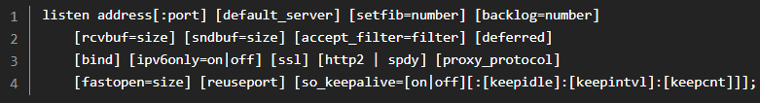

Разберём элементы:

1. address[:port]:

Адрес: IP-адрес интерфейса или имя хоста, на котором будет слушаться соединение. Если адрес не указан, NGINX будет слушать на всех доступных интерфейсах.

Порт: Порт, на котором будет приниматься трафик. По умолчанию используется порт 80 для HTTP и 443 для HTTPS.

Примеры:

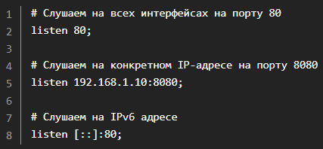

2. default_server:

Этот параметр указывает, что данный сервер будет использоваться по умолчанию, если ни одно из имен серверов в запросе не соответствует другим определённым виртуальным хостам. Это полезно, когда требуется обработать запросы, которые не совпадают ни с одной конкретной конфигурацией.

Пример:

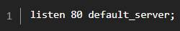

4. backlog=number:

Устанавливает длину очереди соединений, ожидающих обработки. Чем больше значение, тем больше соединений может ожидать обработки одновременно.

5. rcvbuf=size и sndbuf=size:

Эти параметры устанавливают размер буферов для приёма и отправки данных соответственно. Могут быть полезны для оптимизации производительности сети.

7. deferred:

Откладывает принятие соединения до тех пор, пока клиент не начнёт отправлять данные. Это может снизить нагрузку на сервер, особенно при большом количестве коротких соединений.

8. bind:

Принудительно привязывает сокет к указанному адресу. Полезен, если требуется гарантировать, что сокет будет открыт именно на этом адресе, даже если другой процесс уже открыл его.

9. ipv6only=on|off:

Если установлено on, то сокет будет работать исключительно с IPv6. Если off, то сокет сможет принимать как IPv4, так и IPv6 соединения.

10. ssl:

Включает поддержку SSL/TLS для данного порта. Необходимо использовать совместно с другими параметрами SSL, такими как сертификаты и ключи.

11. http2 | spdy:

Включает поддержку протоколов HTTP/2 или SPDY соответственно.

12. proxy_protocol:

Включает использование протокола PROXY для передачи информации о клиентском соединении от прокси-сервера к NGINX.

13. fastopen=size:

Активирует механизм TCP Fast Open, позволяющий сократить задержку при установлении новых соединений. Размер буфера указывается в байтах.

14. reuseport:

Разрешает совместное использование одного и того же порта несколькими рабочими процессами NGINX. Это может повысить производительность за счёт распределения нагрузки между процессами.

15. so_keepalive=[on|off][:[keepidle]:[keepintvl]:[keepcnt]]:

Управляет настройками keep-alive для TCP-соединений. Можно указать интервал простоя, частоту проверок активности и количество попыток проверки.

Несколько примеров

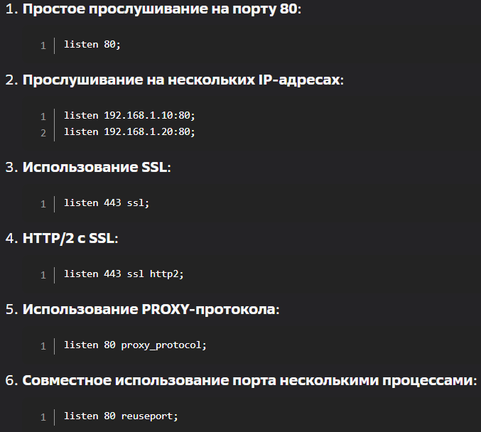

В общем случае полезными на мой взгляд являются параметры:

Default_server – может быть использован как стандартный. Если пользователь обратится не пойми куда, то он будет перенаправлен на default_server, а не поймает ошибку 5хх.

Reuseport – если наш сервер имеет единственный IP и порт, на котором он принимает соединения, но при этом он многоядерный, мы можем использовать reuseport, чтобы несколько рабочих процессов могли обрабатывать соединения по этому ip:порту.

Deferred - может помочь повысить производительность за счет сокращения количества предварительных формальностей, которые выполняются между сервером и клиентом.

http2 – актуален.

## Секция Server, директива server_name



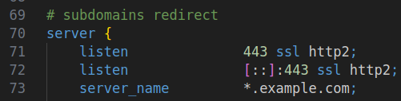

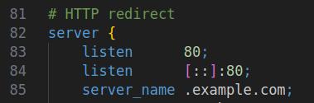

Актуален, если несколько доменов располагаются на одном ip:порт. Задаёт для конкретного server имя домена, которое будет ассоциировано с этим виртуальным хостом. Можно перечислить несколько имён через пробелы или использовать регулярки.

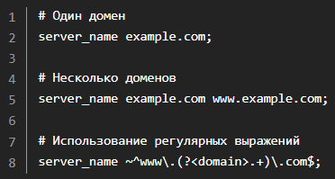

Когда клиент делает запрос к серверу, NGINX проверяет заголовок запроса Host (имя ресурса в запросе), чтобы определить, какой виртуальный хост должен обслужить этот запрос. Если в конфигурации присутствует несколько виртуальных хостов, NGINX выбирает тот, у которого server_name совпадает с именем домена в заголовке Host.

Порядок поиска совпадения:

Точное соответствие: Если имя домена точно совпадает с одним из указанных в server_name, NGINX выберет этот виртуальный хост.

Частичное соответствие: Если ни одно точное совпадение не найдено, NGINX попытается найти частичное совпадение с использованием символов-заменителей (*) или регулярных выражений.

Без имени: Если ни одно имя не подходит, будет выбран первый виртуальный хост, у которого отсутствует параметр server_name.

Символы-заменители (*)

Символ-заменитель * может использоваться для обозначения любого количества символов. Например:

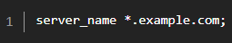

Этот пример означает, что любой субдомен example.com будет соответствовать этому виртуальному хосту.

Регулярные выражения

Для более сложных случаев можно использовать регулярные выражения. Регулярное выражение должно начинаться с символа ~ (тильда):

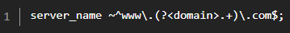

В данном примере регулярное выражение будет соответствовать любому домену вида www.<что угодно>.com.

Захват групп

Регулярные выражения поддерживают захват групп, что позволяет использовать захваченное значение в других частях конфигурации. Для захвата группы используется конструкция (?<имя>...):

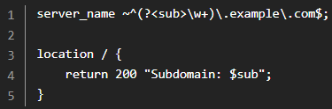

Здесь группа sub будет содержать название субдомена, и её можно использовать в последующих обработчиках.

Примеры использования server_name

Один домен

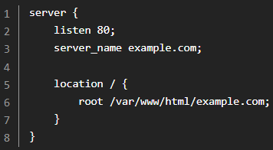

Несколько доменов

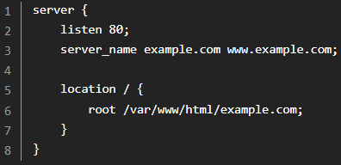

Использование регулярки

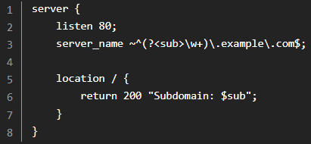

## Секция Server, директива root

Определяет корневую директорию, из которой сервер будет брать статический контент для обслуживания запросов пользователей. Например, root /var/www/html/example.com;.

Важные моменты

Абсолютный путь: Путь, указанный в параметре root, всегда должен быть абсолютным, начиная с корня файловой системы (например, /var/www/html/example.com).

Права доступа: убедитесь, что у пользователя, от имени которого запущен NGINX (обычно это www-data или nginx), есть права на чтение и выполнение в указанной директории и её подпапках.

Безопасность: никогда не размещайте файлы конфигурации или скрипты, которые могут выполнять команды на сервере, в той же директории, которую указывает root. Это может привести к уязвимости безопасности.

Поддержка нескольких сайтов: если у вас несколько сайтов на одном сервере, каждый из них должен иметь свою собственную корневую директорию, чтобы избежать путаницы и конфликтов.

Допустим, у нас два сайта: example.com и another-site.com. Тогда мы их настроим:

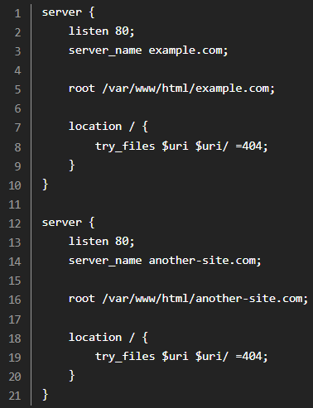

Root также часто указывают внутри location.

## Секция Server, директива index

Файл, который будет загружаться по умолчанию, если запрос приходит к корню сайта. Обычно это index.html. Пользователи часто обращаются к корневому URL сайта (например, https://example.com/), и в таких случаях сервер должен знать, какой файл следует вернуть.

Может быть указан как внутри server, так и внутри location.

Может указываться n файлов подряд, каждый из которых ищется и проверяется последовательно.

Пример:

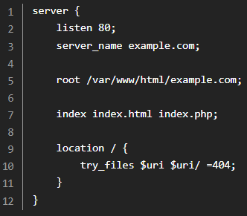

Если ни один из указанных файлов не найден, возвращается ошибка 404.

Важные моменты

Порядок файлов: важно учитывать порядок файлов в списке. Если первым стоит файл, который редко используется, это может замедлить загрузку страниц, так как Nginx будет искать его в каждом запросе.

Использование регулярных выражений: в некоторых случаях можно использовать регулярные выражения для указания списка файлов. Однако это менее распространено и требует осторожного подхода.

Если параметр index вообще не указан в конфигурации, Nginx будет пытаться возвращать содержимое каталога, если запрос не указывает конкретный файл. Это значит, что при обращении к корневому URL (например, https://example.com/), Nginx попробует показать список файлов в корне сайта.

Однако такая возможность может представлять угрозу безопасности, так как злоумышленники смогут увидеть структуру вашей файловой системы. Чтобы предотвратить показ содержимого каталогов, можно добавить следующую строку в конфигурацию:

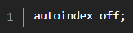

Это запретит автоматическое создание списка файлов в каталоге. Теперь, если пользователь обратится к корневому URL, Nginx вернет ошибку 403 (Forbidden), так как ему нечего будет показать.

Альтернативная обработка запросов try_files

Некоторые администраторы предпочитают использовать параметр try_files для обработки подобных ситуаций. Например:

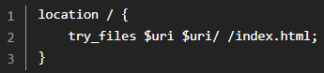

В этом случае, если запрос не указывает конкретный файл, Nginx сначала попробует открыть индексный файл (/index.html). Если его нет, будет возвращена ошибка 404. Чтобы избежать потенциальных угроз безопасности и неудобств для пользователей, рекомендуется либо явно указать параметр index, либо настроить альтернативную обработку запросов с помощью try_files или других методов.

## Секция Server, секция location + try_files

location: Секция внутри блока server, которая определяет поведение сервера для определенных URL-путей. Например, можно настроить разные правила обработки запросов для разных частей сайта.

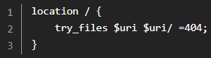

Синтаксис параметра location выглядит следующим образом:

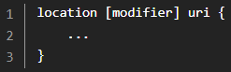

Рассмотрим разные типы модификаторов:

1. Без модификатора: Соответствует префиксу пути. Если URI начинается с указанного значения, то применяются правила этого блока.

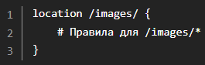

2. =uri: Точное соответствие. Если URI точно совпадает с указанным значением, то применяются правила этого блока.

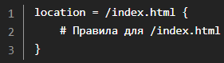

3. «~» в регулярных выражениях NGINX указывает на чувствительность выражения к регистру. ~`regex`: Чувствительное к регистру регулярное выражение. Если URI соответствует регулярному выражению, то применяются правила этого блока.

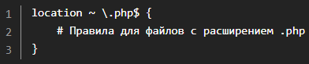

4. ~*regex: Нечувствительное к регистру регулярное выражение. Аналогично предыдущему пункту, но без учета регистра.

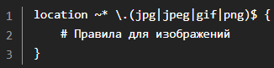

5. ^~`prefix`: Префиксное соответствие. Если URI начинается с указанного значения, то применяются правила этого блока, и дальнейшие регулярные выражения не рассматриваются.

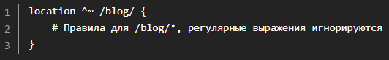

Приоритет блоков в соответствии с модификаторами:

1.Точные совпадения (=): Имеют наивысший приоритет.

2. Префиксные совпадения (^~): Следующий по приоритету после точных совпадений.

3. Регулярные выражения (~ и ~*): Проверяются после префиксных совпадений.

4. Обычные префиксные совпадения (без модификатора): Последним считается обычный префиксный поиск.

Пример 1: Обычное префиксное соответствие

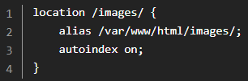

Этот блок применяет правила к любым URL, начинающимся с /images/. Здесь используется директива alias для указания реальной директории на диске, а также включена функция автогенерации списка файлов (autoindex).

Пример 2: Точное соответствие

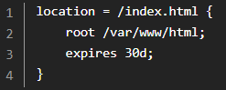

Этот блок применяет правила только к URL /index.html. Директива expires устанавливает срок хранения файла в браузере пользователя.

Пример 3: Регулярное выражение

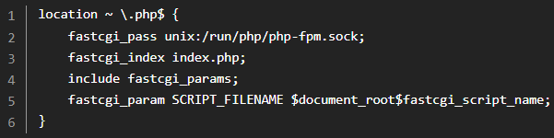

Этот блок применяет правила к любым URL, заканчивающимся на .php. Здесь настроена передача запросов на обработку PHP-FPM.

Пример 4: Смешанное использование

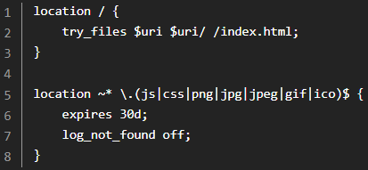

Первый блок обрабатывает общие запросы, пытаясь найти файл или каталог, а если ничего не найдено, возвращает /index.html. Второй блок применяет кэширование и отключает логирование отсутствующих файлов для статического контента.

Параметр try_files в Nginx.

Когда Nginx получает запрос, он проходит через последовательность шагов, указанных в try_files:

Проверка первого файла: Nginx проверяет наличие первого указанного файла. Если файл существует и доступен для чтения, он возвращается клиенту.

Проверка следующего файла: Если первый файл не найден, Nginx переходит к следующему файлу в списке и повторяет проверку.

Выполнение fallback-действия: Если ни один из указанных файлов не найден, выполняется fallback-действие. Это может быть:

Перенаправление на другую локацию (location).

Возврат ошибки (например, 404).

Выполнение другого действия (например, вызов FastCGI).

Если fallback-действие не может быть выполнено, возвращает общую ошибку сервера (500).

Пример:

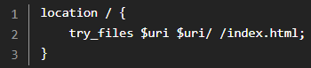

В этом примере Nginx сначала пытается найти файл, соответствующий запросу $uri (например, /about.html). Если файл не найден, он проверяет, существует ли каталог с таким именем (например, /about.html/). Если и это не удается, Nginx возвращает файл /index.html. Если это не удается, возвращает ошибку 500.

Пример использования для обработки ошибок

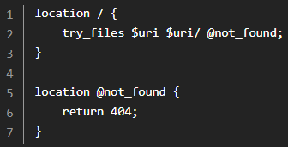

Здесь, если ни файл, ни каталог не найдены, происходит переход к @not_found, где возвращается ошибка 404.

Пример с php

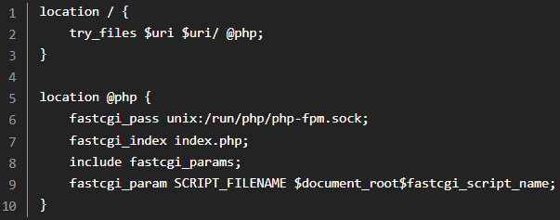

В этом примере, если файл или каталог не найдены, запрос передается на обработку PHP-FPM.

Избегайте избыточных проверок, так как это может замедлить обработку запросов.

Пример: разрешение доступа к директории только с определенного адреса.

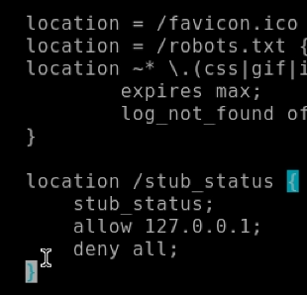

## Секция Server, секция error page

error_page: определяет страницы ошибки, которые будут отображены пользователям при возникновении ошибок. Например, для ошибки 404 можно задать специальную страницу.

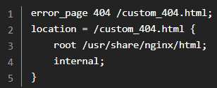

Синтаксис:



Здесь

code – код ошибки HTTP, для которой настраивается обработка. Можно указать несколько кодов через пробел.

uri – URL-адрес страницы, которая будет отображаться вместо стандартной страницы ошибки.

=@action – URI для внутреннего перенаправления (internal redirect), которое используется для обработки ошибки на стороне сервера без изменения URL в браузере клиента.

@=action – то же самое, но для всех последующих ошибок этого уровня.

Пример для нескольких ошибок

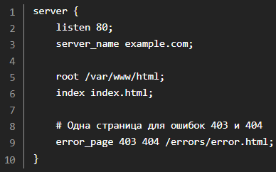

Пример для внутреннего перенаправления

Когда возникает ошибка 500, Nginx выполнит внутреннее перенаправление на блок location, где можно передать управление другому бэкенду или сервису.

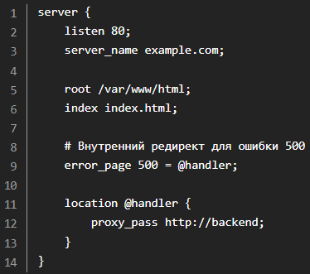

Также можно установить глобальную настройку для всех возможных ошибок:

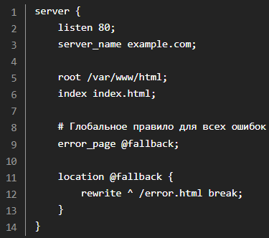

Теперь любая ошибка будет перенаправлена на файл error.html.

Важные моменты

Передача управления другим серверам: если нужно передавать запросы на другой сервер или проксировать их через бэкэнд, используйте внутренние редиректы.

Обработчики ошибок могут быть динамическими: В качестве обработчика ошибок можно использовать скрипты PHP, Python и другие, которые будут генерировать ответ в зависимости от ситуации.

Многоуровневая обработка ошибок: Параметры error_page можно задавать на уровне блока http, server и даже location, причем они наследуются между этими уровнями.

## Секция Server, директивы access_log и error_log

Настраивают логирование доступа и ошибок соответственно. Можно указывать путь к файлам логов и формат записи.

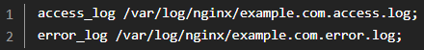

Error_log указывает, куда и с каким уровнем детализации должны записываться сообщения об ошибках.

Синтаксис:

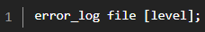

Где

file – путь к файлу журнала ошибок.

level – уровень детализации сообщений (опциональный):

debug: самые подробные сообщения, включая отладочную информацию.

info: информационные сообщения.

notice: уведомления о событиях.

warn: предупреждения.

error: критичные ошибки.

crit: крайне важные ошибки.

alert: аварийные состояния.

emerg: фатальные ошибки, после которых работа сервера невозможна.

По умолчанию уровень логирования равен error.

Примеры:

Простое задание пути к файлу ошибок:

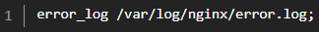

Задание уровня логирования:

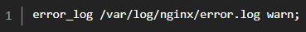

Использование переменных окружения:

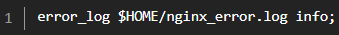

Логирование в стандартный поток вывода ошибок (stderr):

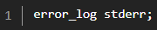

Access_log фиксирует все запросы, поступающие на сервер. Здесь можно указать, какие данные и в каком формате должны сохраняться.

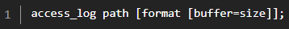

Где

path – путь к файлу журнала доступа.

format – формат записи данных (опционально). По умолчанию используется формат combined. Форматы логов могут быть настроены с помощью директивы log_format, которая позволяет создавать собственные форматы записей.

buffer=size – размер буфера для записи логов (в байтах).

Примеры:

Простое задание пути к файлу доступа:

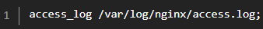

Настройка формата логов:

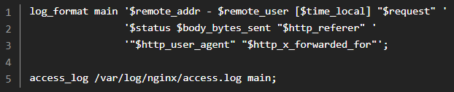

Отключение логирования для определенных запросов:

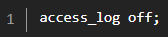

Запись логов в память (для повышения производительности):



Важные моменты

Уровни логирования: чем выше уровень логирования, тем больше информации сохраняется в журнале ошибок. Однако высокий уровень детализации может существенно увеличить объем лог-файлов, поэтому важно выбирать оптимальный баланс.

Форматы логов: Формат combined включает основную информацию о запросе, такую как IP-адрес клиента, метод запроса, статус ответа и размер переданных данных. Пользовательские форматы позволяют гибко настраивать, какая информация должна попадать в журналы.

Буферизация: Использование буферов может повысить производительность, особенно при большом количестве запросов, так как запись в файлы происходит реже.

## Секция Server, директива include

Позволяет подключать внешние файлы с дополнительными настройками. Это полезно для разделения настроек на модули или для использования общих фрагментов кода. Фрагменты конфигурации могут повторяться. Чтобы избежать копирования и повторения кода их выносят в отдельные файлы и подключают в нужном месте другого файла директивной include.

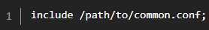

## Секция server, группа директив gzip

Настройки сжатия данных перед отправкой клиенту. Эта секция включает в себя параметры, определяющие типы файлов, уровень сжатия и другие опции.

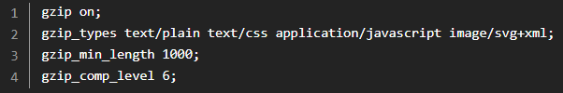

Включает или отключает сжатие ответов сервера с использованием алгоритма GZIP. По умолчанию эта функция выключена.



Устанавливает уровень компрессии, который варьируется от 1 до 9. Чем выше уровень, тем сильнее компрессия, но и тем больше ресурсов потребуется для её выполнения.



Определяет типы MIME, для которых будет применяться сжатие.



По умолчанию Nginx сжимает следующие типы:

text/html

text/css

application/x-javascript

image/svg+xml

text/xml

application/xml

application/rss+xml

text/plain

text/x-component

application/json

application/javascript

font/truetype

font/opentype

application/vnd.ms-fontobject

image/x-icon

Можно добавлять свои типы, пример:



Минимальный размер ответа, начиная с которого применяется сжатие. Это полезно для предотвращения сжатия очень маленьких файлов, так как сжатие таких файлов может оказаться неэффективным.

 

Задает количество и размер буферов, используемых для временного хранения сжатых данных перед отправкой клиенту. Обычно рекомендуется устанавливать значение, кратное размеру страницы памяти системы (исторически было 4 Кб).

 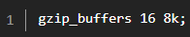

Указывает минимальную версию протокола HTTP, при которой будет использоваться сжатие. Возможные значения: 1.0 или 1.1.



Можно управлять применением сжатия для проксированных ответов (не расписываю).



Важные моменты

Производительность: Высокий уровень компрессии может замедлить работу сервера, особенно при большой нагрузке. Поэтому стоит экспериментально подбирать оптимальное значение gzip_comp_level.

Типы MIME: убедитесь, что список типов MIME соответствует вашему контенту. Например, если вы используете WebP-изображения, добавьте соответствующий тип MIME.

Размер буферов: Размер буферов должен быть кратен размеру страницы памяти системы вашего сервера. Неправильно выбранный размер может привести к избыточному использованию памяти.

Проксированные ответы: если ваш сервер работает как обратный прокси, убедитесь, что правильно настроили параметр gzip_proxied.

## Секция server, группа директив ssl/tls

Параметры SSL/TLS-сертификатов и шифрования. Если ваш сайт использует HTTPS, эта секция необходима для правильной настройки безопасности.

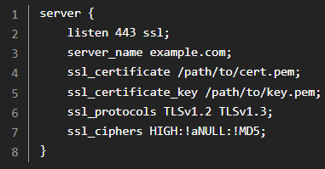

При использовании SSL/TLS к параметру listen добавляется ключевое слово ssl для указания, что соединение должно быть зашифровано.



Путь к сертификату SSL, выданному удостоверяющим центром (CA).



Путь к приватному ключу сертификата SSL.



Перечисление поддерживаемых версий протоколов SSL/TLS. Рекомендуется указывать только безопасные протоколы, такие как TLSv1.2 и TLSv1.3.



Список шифров, которые будут использоваться для установления безопасного соединения.



Директива, которая указывает, что сервер будет предпочитать свой набор шифров, а не предложенный клиентом.

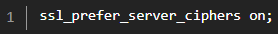

Путь к файлу с параметрами Диффи-Хеллмана (DH), используемыми для генерации ключей обмена данными.



Время жизни сессии SSL/TLS в минутах.

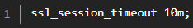

Активирует поддержку OCSP Stapling, что позволяет клиентам проверять актуальность сертификата без обращения к серверу OCSP.

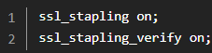

## Секция upstream

Эта секция относится к настройкам обратного проксирования, когда Nginx выступает в роли посредника между клиентами и несколькими серверами приложений (бэкендами). Эти параметры позволяют распределять нагрузку между несколькими серверами, обеспечивая высокую доступность и отказоустойчивость.

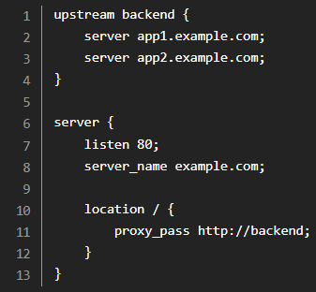

Блок upstream определяет группу серверов, к которым Nginx будет направлять запросы. Внутри блока задаются адреса и порты серверов, а также различные параметры балансировки нагрузки.

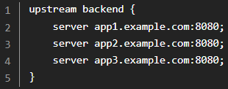

Адрес может быть доменом или IP-адресом, а порт указывается после двоеточия. Также можно добавлять дополнительные параметры для каждого сервера.

Weight: Параметр weight Устанавливает вес сервера относительно других серверов в группе. Более высокие веса означают, что сервер получит больше запросов. По умолчанию вес равен 1.

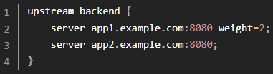

max_fails: Максимальное количество неудачных попыток соединения с сервером, прежде чем он будет помечен как недоступный. По умолчанию равно 1.

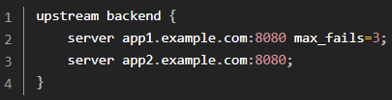

fail_timeout: Время, в течение которого сервер считается недоступным после достижения максимального количества неудач. По умолчанию равно 10 секундам.

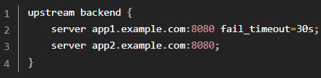

backup: Помечает сервер как резервный. Запросы будут направлены на этот сервер только тогда, когда все остальные серверы в группе недоступны.

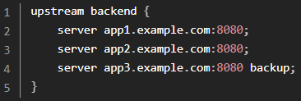

Down: Помечает сервер как недоступный. Запросы никогда не будут направлены на этот сервер.

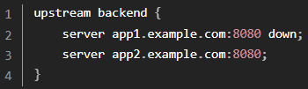

Keepalive: Количество постоянных соединений, которые Nginx будет поддерживать с каждым сервером в группе. Это уменьшает накладные расходы на создание новых соединений.

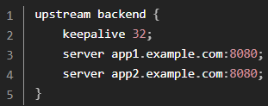

Nginx поддерживает несколько методов балансировки нагрузки внутри группы upstream:

Round Robin (по умолчанию) Запросы распределяются последовательно между всеми активными серверами.

Least Connections (least_conn) Запросы отправляются на сервер с наименьшим количеством активных соединений.

IP Hash (ip_hash) Клиенты привязываются к конкретному серверу на основе хэш-значения их IP-адреса, что гарантирует постоянство соединений.

Random (random) Запросы случайным образом распределяются между серверами.

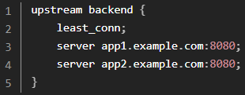

Пример полной конфигурации

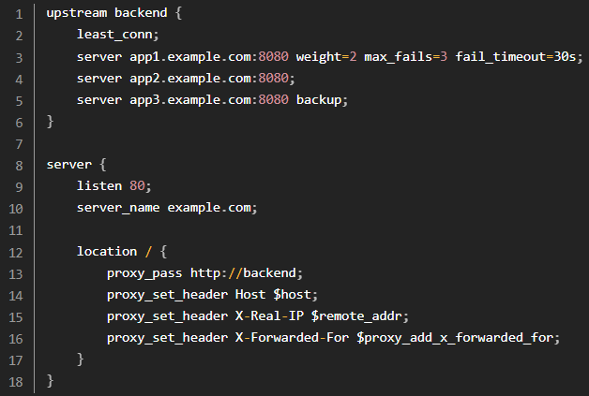

## Cекция location, директивы proxy_pass

Параметры proxy используются для настройки обратного проксирования, когда Nginx действует как посредник между клиентом и одним или несколькими серверами приложений (бэкендами). Эти параметры позволяют управлять передачей запросов и ответов между клиентом и проксированным сервером.

proxy_pass: параметр указывает URL-адрес проксированного сервера, к которому Nginx будет отправлять запросы.

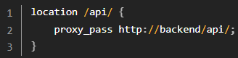

proxy_set_header: позволяет добавлять, изменять или удалять заголовки HTTP-запросов, которые Nginx передает проксированному серверу.

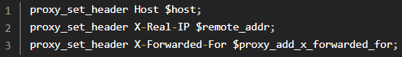

proxy_redirect off | default | redirect replacement: Управляет перенаправлением ответов от проксированного сервера. По умолчанию Nginx изменяет заголовки Location и Refresh в ответах, чтобы они соответствовали исходному запросу. Отключение автоматического перенаправления:

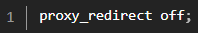

proxy_next_upstream [error | timeout | invalid_header | http_500 | http_503 | http_404 | off...]: Определяет условия, при которых Nginx будет пытаться отправить запрос следующему серверу в списке upstream (если таковой имеется). По умолчанию Nginx пытается повторно отправить запрос, если произошла ошибка или тайм-аут.



proxy_connect_timeout: устанавливает максимальное время ожидания установления соединения с проксированным сервером. По умолчанию 60 секунд.

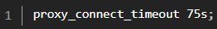

Аналогичные параметры есть для ожидания чтения ответа от проксированного сервера и ожидания отправки части запроса проксированному серверу.

 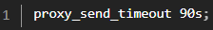

proxy_buffers: определяет количество и размер буферов для чтения всего ответа от проксированного сервера. По умолчанию 8 буферов размером 4K или 8K.

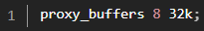

proxy_busy_buffers_size: устанавливает максимальный суммарный размер буферов, которые могут быть заняты для отправки одного ответа клиенту. По умолчанию два раза больше, чем proxy_buffers.



proxy_max_temp_file_size: Устанавливает максимальный размер временных файлов, создаваемых для хранения больших ответов от проксированного сервера. По умолчанию 1024M.



Пример полной (почти) конфигурации:

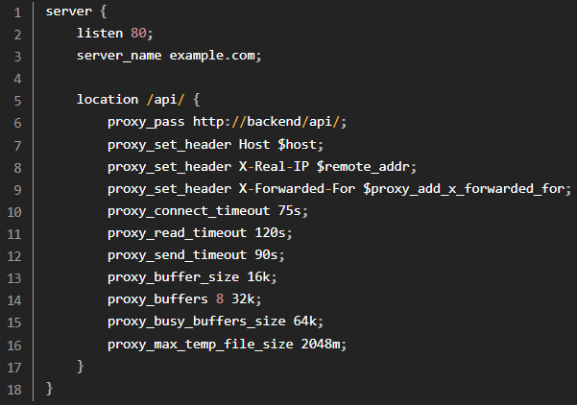

Важные моменты

Заголовки: обязательно устанавливайте правильные заголовки, такие как Host, X-Real-IP и X-Forwarded-For, чтобы проксированный сервер мог корректно обрабатывать запросы.

Таймеры: Настройте таймеры (proxy_connect_timeout, proxy_read_timeout, proxy_send_timeout) в соответствии с требованиями вашего приложения и сетевой инфраструктуры.

Буферы: Оптимизация размеров буферов (proxy_buffer_size, proxy_buffers, proxy_busy_buffers_size) может улучшить производительность при передаче крупных ответов.

Файлы: убедитесь, что временные файлы (proxy_max_temp_file_size) имеют достаточный размер для хранения больших ответов.

## Секция map

Сложно.

Секция map используется для преобразования одного значения в другое. Часто применяется для динамической подмены заголовков, параметров или других значений.

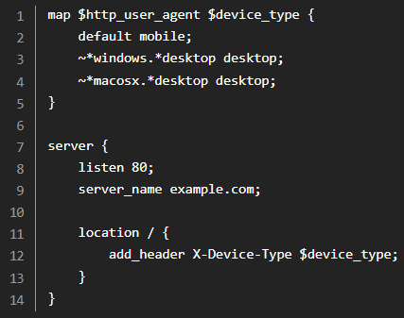

Блок map определяет соответствие между значениями двух переменных. Внутри блока задается набор правил, определяющих, как одно значение преобразуется в другое.



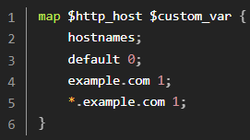

Здесь

Hostnames: Специальная директива, позволяющая сопоставить имена хостов с учетом символов подстановки (*).

Default: Значение, которое будет присвоено результативной переменной, если ни одно из правил не подошло.

value1 value2: Прямое сопоставление одного значения с другим.

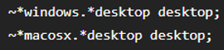

Пример использования map для настройки заголовков:

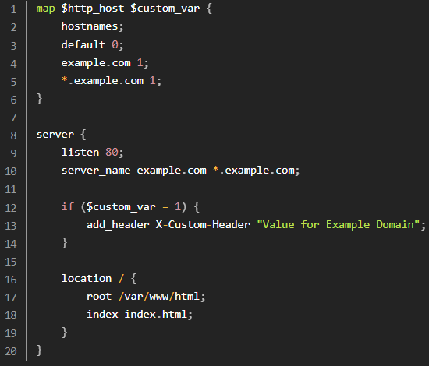

## HTTP заголовки для безопасности

<https://blog.dubkov.org/learn/secure/security-headers-for-nginx/>

X-XSS-Protection - отчасти устаревший заголовок, который обеспечивает запрет выполнения встроенного JavaScript-кода в браузерах без поддержки политики безопасности контента (Content Security Policy).

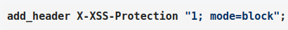

HTTP Strict Transport Security - для сайтов работающих по протоколу HTTPS рекомендуется указывать заголовок ответа HSTS для принудительного перенаправления страниц с HTTP на HTTPS.

add_header Strict-Transport-Security 'max-age=31536000; includeSubDomains;

X-Frame-Options - Правило позволяет избежать кликджекинга, гарантируя, что страницы с вашего сайта не будут встроены на других площадках.



X-Content-Type-Options - отправка заголовка ответа со значением nosniff не позволит браузеру анализировать MIME ответ, отличный от объявленного типа содержимого.

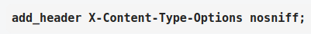

Content Security Policy - содержит инструкции для загрузки контента из доверенных источников. Требует гибкой настройки и отладки с помощью инструментов типа DevTools.

Часто используемые директивы:

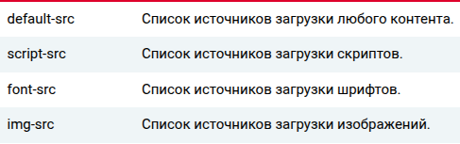

Политика обязательно должна содержать директиву [default-src](https://developer.mozilla.org/en-US/docs/Web/HTTP/Reference/Headers/Content-Security-Policy/default-src), которая будет использоваться для тех ресурсов, для которых не будет описано отдельных правил.

Примеры:

Этот заголовок устанавливает минимальную политику безопасности, разрешая загрузку любых ресурсов только с текущего домена ('self'). Все inline скрипты и стили будут заблокированы. Предотвращая многие виды XSS атак



Этот заголовок позволяет загружать ресурсы только с текущего домена, разрешают использование HTTP и HTTPS соединений, разрешают WebSocket соединения, позволяют использовать данные схем.

'unsafe-inline': разрешает встроенный JavaScript. Ослабляет безопасность, позволяя выполнение встроенных скриптов, однако часто необходимо для совместимости с существующими приложениями.

frame-ancestors 'self' — ограничивает возможность вставлять страницы в iframe на других сайтах (предотвращает Clickjacking атаки). always указывает, что заголовок должен быть отправлен даже тогда, когда запрос завершился ошибкой



Настройка для конкретного случая завист от конфигурации сайта. Когда мы знаем функционал сайта, с какими внешними ресурсами он работает, мы можем добавлять их в список «доверенных» в данном заголовке.

Referrer-Policy

Заголовок позволяет верно отслеживать переходы пользователей между сайтами. Сервисы сбора статистики, например Google Analytics и Яндекс.Метрика, используют реферер для сбора источников перехода.

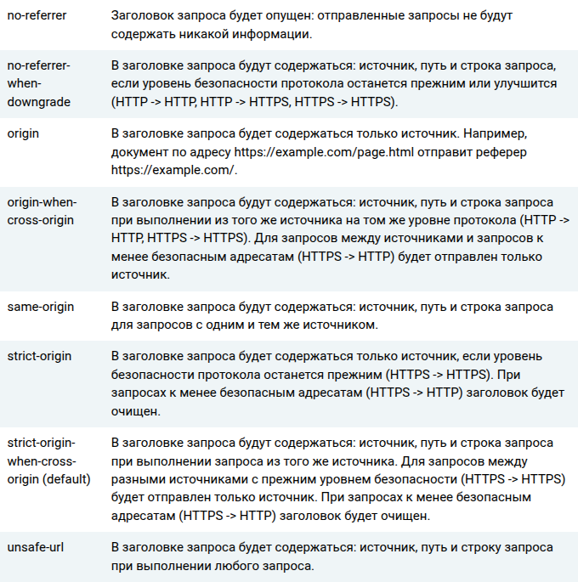

Заголовок Permissions-Policy является инструментом контроля над доступом к различным API браузера, позволяя разработчикам точно определять, какие возможности доступны веб-приложению. Зная какие API мы используем, мы можем указывать их в этом заголовке, а остальные запрещать.

Отключение всех экспериментальных API:

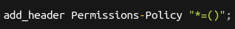

## Лайфхаки

Запрет на доступ к скрытым файлам (типа «.bashrc») в целях безопасности

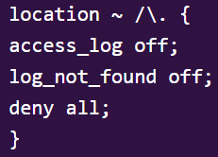

Директива proxy_buffering и связанные с ней proxy_buffers, proxy_busy_buffers_size должны быть правильно настроены. proxy_buffers по умолчанию включена, но в этом нужно убедиться. Если выключить буферизацию прокси (или установить слишком маленький размер буфера), то NGINX при получении ответа от прокси-сервера немедленно отправит его клиенту, не сохраняя его в буфере. Это может вызвать проблемы (таймаут запроса), если ответ большой или если соединение между NGINX и клиентом медленное.

# Большая конфигурация собранная на сайте DigitalOcean

<https://www.digitalocean.com/community/tools/nginx>

## Default nginx.conf

Общая конфигурация сервера (файл nginx.conf) остается стандартной для простого front-end сервера (front-end site configuration), сайта на php (php site configuration).

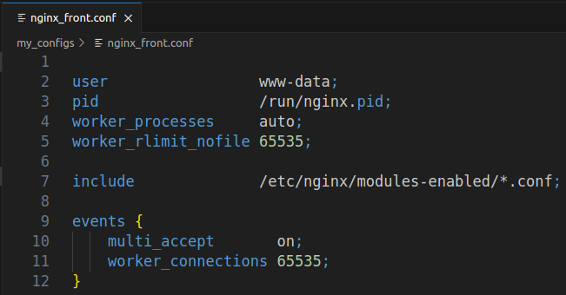

|  |  |
| --- | --- |
| user www-data; | Пользователь, от имени которого запускаются рабочие процессы Nginx. |
| pid /run/nginx.pid; | Путь к файлу, в котором хранится PID главного процесса Nginx. |
| worker_processes auto; | Автоматическое определение количества рабочих процессов, обычно равное количеству ядер процессора. |
| worker_rlimit_nofile 65535; | Ограничение на количество открытых файлов для каждого рабочего процесса. Установлено в потолок |
| include /etc/nginx/... | Инструкция для включения дополнительных конфигурационных файлов, в данном случае из папки с модулями. |
| multi_accept on; | Позволяет рабочему процессу принимать несколько соединений сразу после их появления в очереди. Может повысить производительность при большом количестве коротких соединений. |
| worker_connections 65535; | Максимальное количество одновременных соединений, поддерживаемых каждым рабочим процессом. Уменьшить при перегрузке сервера. |

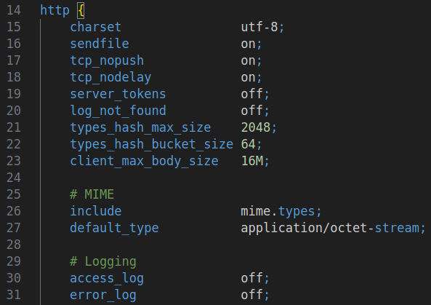

|  |  |
| --- | --- |
| charset utf-8; | Устанавливается кодировка UTF-8 по умолчанию |
| sendfile on; | Активирует использование системного вызова sendfile(), который позволяет ядру ОС напрямую копировать данные из файла в сокет, минуя буферизацию в пользовательском пространстве. |
| tcp_nopush on;  tcp_nodelay on; | Используются совместно с sendfile для оптимизации отправки пакетов. Когда tcp_nopush включена, Nginx отправляет заголовки ответа и тело файла в одном пакете.  tcp_nodelay отменяет объединение небольших порции данных в один большой пакет перед отправкой и заставляет отправлять данные любого объема сразу.  В сумме это уменьшает количество сетевых вызовов, что снижает нагрузку на сеть и повышает общую производительность. |
| server_tokens off; | Отключает вывод версии Nginx в заголовках HTTP, повышая безопасность. |
| log_not_found off; | Отключает запись в лог-файл запросов, возвращающих статус 404. |
| types_hash_max_size 2048; | Определяет максимальный размер хэш-таблицы MIME-типов, используемой для определения типов файлов. По умолчанию 1024. |
| types_hash_bucket_size 64; | Устанавливает размер одного элемента (bucket'а) в хэш-таблице MIME-типов. Выделение избыточного места под каждый элемент таблицы уменьшает вероятность коллизии, но увеличивает объем таблицы. |
| client_max_body_size 16M; | Ограничивает максимальный размер тела запроса клиента (обычно используется для ограничения размера загружаемых файлов). предотвращает перегрузку сервера большими файлами и защищает от атак типа DDoS. |
| default_type application/octet-stream; | Используется для задания MIME-типа, который будет использоваться по умолчанию. Если клиент загружает/запрашивает файл, MIME-тип которого определить не удается, ему присваивается этот тип. По умолчанию application/octet-stream |
| access_log off; | Отключение записи логов доступа. Глобально не устанавливаем, будем устанавливать далее для отдельных виртуальных хостов. |
| error_log off; | Отключение записи логов ошибок. Глобально не устанавливаем, будем устанавливать далее для отдельных виртуальных хостов. |

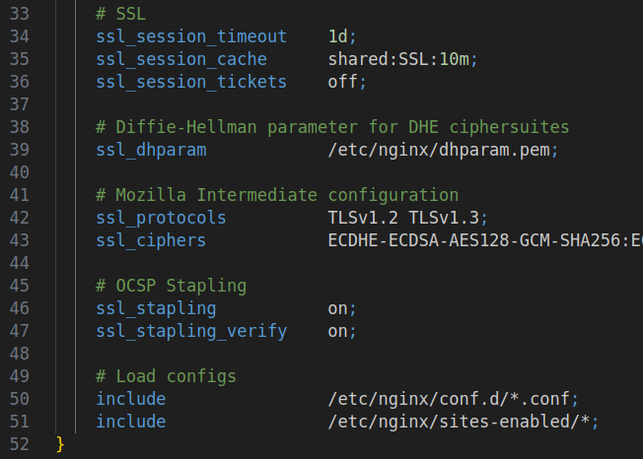

|  |  |
| --- | --- |
| ssl_session_timeout 1d; | Срок жизни кэшированных SSL/TLS сессий. Долгое хранение сессий дает нагрузку на память. При этом если при подключении пользователь воспользуется закэшированной сессией, мы снизим нагрузку на цп, т.к. не придется обмениваться ключами. |
| ssl_session_cache shared:SSL:10m; | способ хранения и объем памяти, выделяемый для хранения сессии TLS/SSL.  shared: общий кэш, доступный всем процессам Nginx.  10m: объём памяти, выделенный под хранение сессий. |
| ssl_session_tickets off; | Реализует механизм повторного и упрощенного установления соединения с пользователем с помощью «билетов», которые хранит и пользователь и сервер. В данном случае отключено. По умолчанию включено. |
| ssl_dhparam /etc/nginx/dhparam.pem; | Путь к файлу с параметрами Diffie-Hellman, которые используются для установления TLS-соединений. |
| ssl_protocols TLSv1.2 TLSv1.3; | Указывает поддерживаемые при подключении версии протоколов. |
| ssl_ciphers ECDHE-ECDSA-AES128-GCM-SHA256:... | Указывает поддерживаемые при подключении версии алгоритмов шифрования. |
| ssl_stapling on; | Сервер запрашивает и получает ответ от CA о статусе своего сертификата, чтобы этого не пришлось делать пользователю при подключении. Ускоряет подключение, снижаен нагрузку с CA. По умолчанию выключено. |
| ssl_stapling_verify on; | Включение заставляет nginx автоматически обновлять статус сертификата, т.е. проделывать операцию из ssl_stapling. OCSP - протокол по которому это все происходит. |

## front-end site configuration

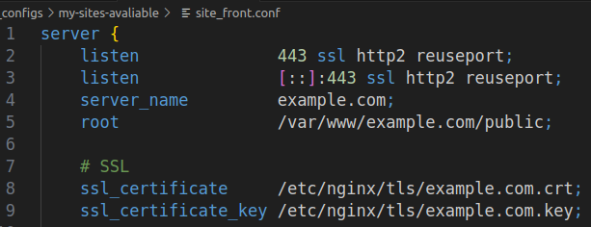

|  |  |
| --- | --- |
| listen 443 ssl http2 reuseport; | Сервер будет слушать 443 порт на всех интерфейсах (ip не указан).  ssl указывает на ожидание подключения с использованием ssl/tls  http2 указывает, что сервер поддерживает протокол HTTP/2.  reuseport позволяет нескольким рабочим процессам Nginx одновременно прослушивать один и тот же порт. Полезно в многопроцессорных системах, слушающих один порт. |
| listen [::]:443 ssl http2 reuseport; | Аналогично строке выше для подключений по ipv6 адресу. |
| server_name example.com; | Имя домена, которое будет обслуживаться этим виртуальным хостом. Хост будет откликаться не только на запросы к ip, но и на это имя. |
| root /var/www/...; | Путь к корневому каталогу веб-приложения на сервере. |
| ssl_certificate /etc/.../.crt; | Путь к сертификату SSL/TLS. |
| ssl_certificate_key /etc/.../.key; | Путь к приватному ключу сертификата. |

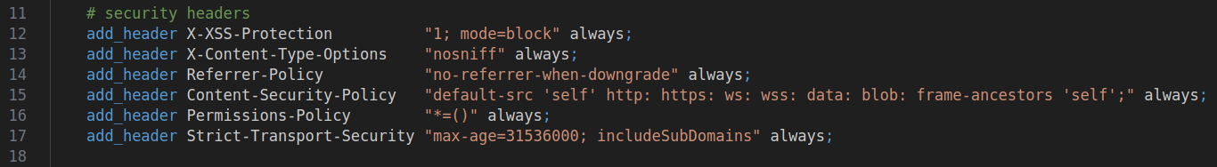

|  |  |
| --- | --- |
| add_header X-XSS-Protection "1; mode=block" always; | Отчасти устаревший заголовок, который обеспечивает запрет выполнения встроенного JavaScript-кода в браузерах без поддержки политики безопасности контента (Content Security Policy). |
| add_header X-Content-Type-Options "nosniff" always; | Отправка заголовка ответа со значением nosniff не позволит браузеру анализировать MIME ответ, отличный от объявленного типа содержимого. |
| add_header Referrer-Policy "no-referrer-when-downgrade" always; | Определяет какая информация будет отображаться в запросе при переходе пользователя с нашего сайта на другой. В данном случае включает сайт-источник, сайт-назначение и строку запроса (полный доступ) при сохранении или улучшении безопасности (HTTP->HTTPS или HTTPS->HTTPS). |
| add_header Content-Security-Policy "default-src 'self' http: https: ws: wss: data: blob: frame-ancestors 'self';" always; | Заголовок для инструкций по загрузке контента из доверенных источников.  В данном случае позволяет загружать ресурсы только с текущего домена, разрешают использование HTTP и HTTPS соединений, разрешают WebSocket соединения, позволяют использовать данные схем. 'unsafe-inline': разрешает встроенный JavaScript. (ослабляет безопасность, но часто необходимо для совместимости с приложениями). frame-ancestors 'self' ограничивает возможность вставлять страницы в iframe на других сайтах. always указывает, что заголовок должен быть отправлен даже тогда, когда запрос завершился ошибкой |
| add_header Permissions-Policy "*=()" always; | Инструмент контроля над доступом к различным API браузера. Здесь отключает доступ ко всем экспериментальным API. |
| add_header Strict-Transport-Security "max-age=31536000; includeSubDomains" always; | Указывает заголовок ответа HSTS для принудительного перенаправления страниц с HTTP на HTTPS. |

Чтобы проверить, что заголовки действительно присутствуют, можно воспользоваться curl. Он показывает нам заголовки запроса и ответа. Утилита head позволяет взять набор строк из начала (аналог – tail для конца файла).

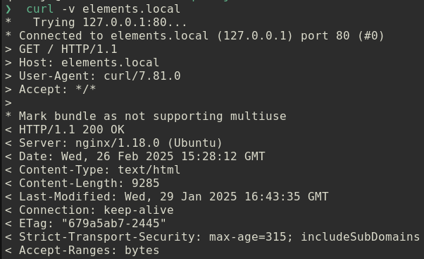

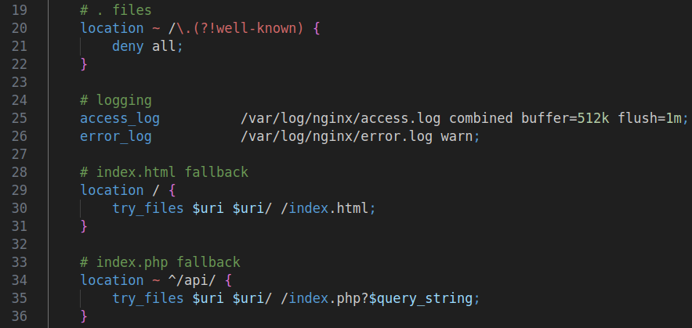

|  |  |
| --- | --- |
| location ~ /\.(?!wells-known) {  ...  } | Запрещает доступ ко всем файлам в каталоге веб-приложения, начинающимся с точки кроме тех, которые начинаются с .well-known. |
| access_log /var/log/nginx/access.log combined buffer=512k flush=1m; | Определяет путь к журналу доступа, формат combined, размер буфера для записей журнала и частоту сбросов буфера. |
| error_log /var/log/nginx/error.log warn; | Определяет путь к журналу ошибок и уровень его ведения. |
| location / {  } | Попытка открыть полученный $uri как файл и как директорию. При неудаче открывает index.html. |
| location ~ ^/api/ {  } | Если $uri начинается с /api/, попытка открыть как файл и как директорию. При неудаче открывает строка состояния index.php. |

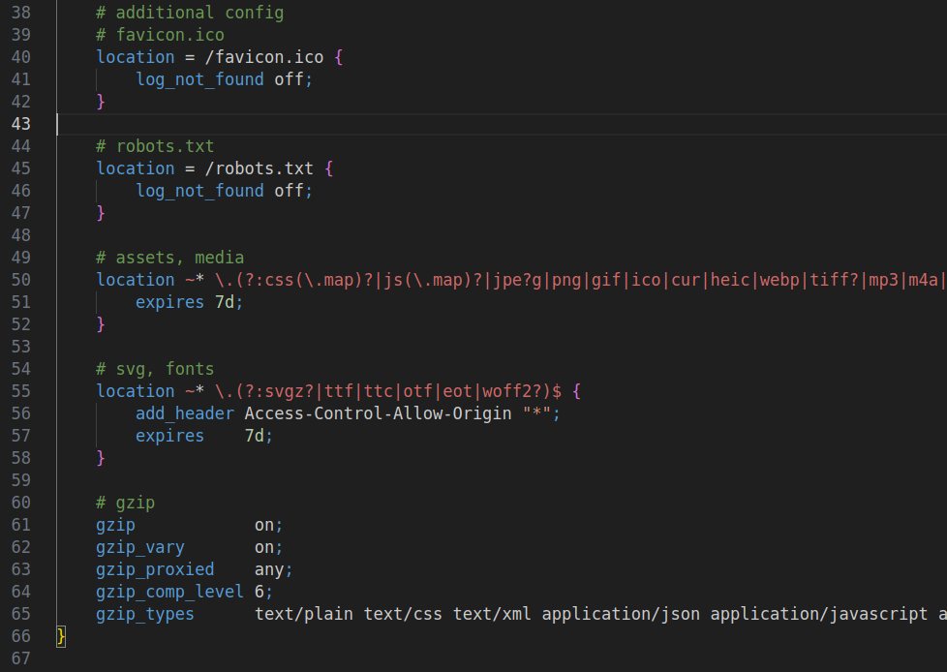

|  |  |
| --- | --- |
| location = /favicon.ico  location = /robots.txt | Не журналирует сообщения, если указанные ресурсы (точное совпадение =) не найдены. |
| location ~* \.(?:css(\.map)?\..*$) {  expires 7d;  } | Регулярное выражение выбирает статический контент сайта.  expires заставляет браузер кэшировать этот контент и ханить в течении недели. |
| location ~* \.(?:svgz?\..*$) {  ...  } | Регулярное выражение выбирает шрифты. Заголовок access-control разрешает загружать шрифты с любого домена. expires заставляет браузер кэшировать шрифты на протяжении 7 дней, уменьшая количество повторных запросов к серверу и ускоряя загрузку страниц. |
| gzip on; | Включает сжатие для указанных типов контента. |
| gzip_vary on; | Если сервер сжимает данные, то данная инструкция командует добавить в ответ сервера заголовок с информацией о том, что содержимое внутри сжато. Чтобы CDN или браузер клиента явно видели, что контент сжат и каким алгоритмом. |
| gzip_proxied any; | Применяет сжатие даже для проксированных запросов. |
| gzip_comp_level 6; | Уровень сжатия (от 1 до 9). |
| gzip_types text/plain text/css ... | Типы контента, к которым применяется сжатие. |

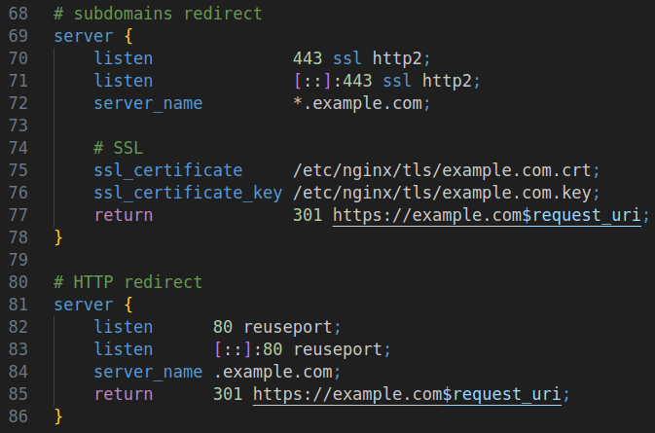

|  |  |
| --- | --- |
| # subdomains redirect | Перенаправит все запросы к поддоменам example.com, такие как sub.example.com, test.example.com и т.п. на основной сайт.  Символ «*» обозначает одноуровневый поддомен.  return 301 означает постоянное (перманентное) перенаправление  $request_uri сохраняет исходный путь и запрос. Например, если пользователь перейдёт на sub.example.com/path/to/resource, он будет перенаправлен на <https://example.com/path/to/resource.> |
| # HTTP redirect | Перенаправляет все запросы к поддоменам, пришедшие по HTTP на HTTPS.  Символ «.» означает, что будут обрабатываться поддомены любого уровня, в т.ч. sub.subdomain.example.com и т.п.  Данные конфигурации виртуального хоста полезны, если вам не нужны отдельные поддомены, и вы хотите централизовать весь трафик на основном сайте. |

## php site configuration

Общая конфигурация сервера (файл nginx.conf) остается стандартной как для простого front-end сервера (front-end site configuration), смотри разбор выше в разделе default nginx.conf.

Переходим к конфигурации виртуальных хостов.

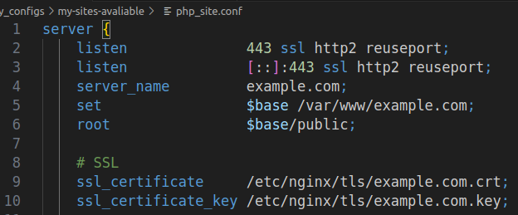

|  |  |
| --- | --- |
| listen 443 ssl http2 reuseport; | Сервер будет слушать 443 порт на всех интерфейсах (ip не указан).  ssl указывает на ожидание подключения с использованием ssl/tls  http2 указывает, что сервер поддерживает протокол HTTP/2.  reuseport позволяет нескольким рабочим процессам Nginx одновременно прослушивать один и тот же порт. Полезно в многопроцессорных системах, слушающих один порт. |
| listen [::]:443 ssl http2 reuseport; | Аналогично строке выше для подключений по ipv6 адресу. |
| server_name example.com; | Имя домена, которое будет обслуживаться этим виртуальным хостом. Хост будет откликаться не только на запросы к ip, но и на это имя. |
| set $base /var/www/...; | Создает переменную $base, содержащую путь к корневой директории веб-сайта. Использование переменных позволяет упростить дальнейшую работу с путями. |
| root $base/public; | Определяет корневую директорию сайта используя переменную $base. |
| ssl_certificate /etc/.../.crt; | Путь к сертификату SSL/TLS. |
| ssl_certificate_key /etc/.../.key; | Путь к приватному ключу сертификата. |

Такие параметры как

- Раздел заголовков безопасности #security headers,

- настройки доступа к файлам, начинающимся с точки

- настройки логов,

остаются стандартным для простого front-end сервера (front-end site configuration), сайта на php (php site configuration). Смотри разбор в разделе «front-end site configuration».

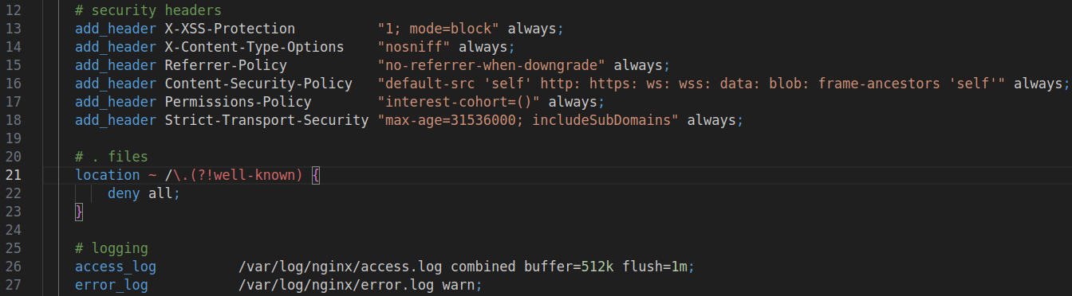

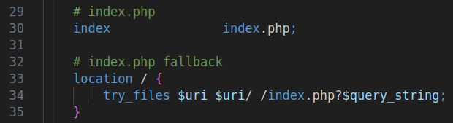

|  |  |
| --- | --- |
| index index.php; | явное указание на индексный файл внутри server{}. index.php является скриптом php, а не просто страницей. |
| location / {  try_files $uri $uri/ /index.php?$query_string;} | для всех путей, начинающихся с корня «/» попытаться интерпретировать uri как файл, как директорию. В случае неудачи выполняется скрипт /index.php, причём в качестве параметра передается исходный запрос (например, /index.php?page=about). |

Раздел дополнительных настроек # additional config остается стандартным как у простого front-end сервера, смотри полное описание в разделе front-end site configuration.

Отключается логирование отдельных сообщений, настраивается хранение статического контента и шрифтов в кэше браузера, настраивается сжатие данных.

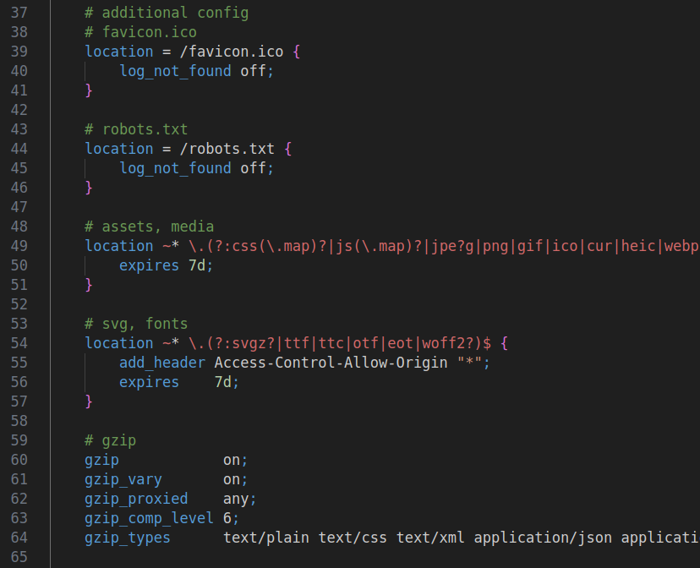

Обработка php.

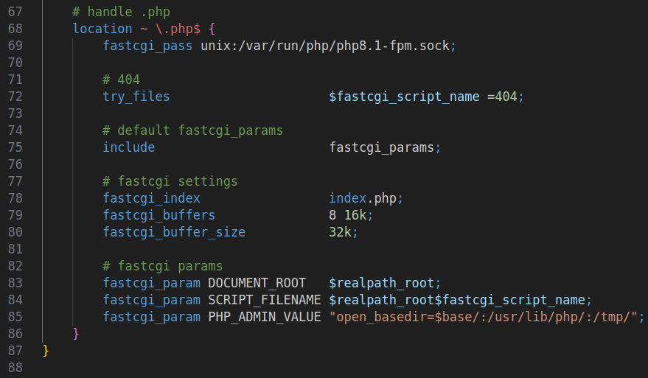

|  |  |
| --- | --- |
| location ~ \.php$ { | Болк обрабатывает все запросы, оканчивающиеся на .php. |
| fastcgi_pass unix:/var/run/php/php8.1-fpm.sock; | Указывает Nginx передать запрос обработчику PHP-FPM (FastCGI Process Manager) через сокет Unix. |
| try_files $fastcgi_script_name =404; | Проверяет существование указанного PHP-файла перед отправкой запроса в PHP-FPM. Если файл не найден, возвращается ошибка 404 |
| include fastcgi_params; | Загружает стандартный набор переменных окружения FastCGI из файла fastcgi_params. Он находится в стандартной директории конфигурации Nginx, обычно в /etc/nginx/fastcgi_params. Подключенные переменные используются для работы с FastCGI. |
| fastcgi_index index.php; | Задаёт имя файла, который при создании переменной $fastcgi_script_name будет добавляться после URI, если URI заканчивается слэшом. |
| fastcgi_buffers 8 16k; | Устанавливает количество и размер буферов для хранения тела ответа от PHP-FPM. |
| fastcgi_buffer_size 32k; | Размер начального буфера, используемого для чтения ответа от PHP-FPM. Больший размер помогает избежать фрагментации памяти и повысить эффективность обработки больших объемов данных. |
| fastcgi_param DOCUMENT_ROOT $realpath_root; | Передаёт правильный путь к корневому документу приложения, включая абсолютный путь. |
| fastcgi_param SCRIPT_FILENAME $realpath_root$fastcgi_script_name; | Указывает полное имя исполняемого PHP-файла. |
| fastcgi_param PHP_ADMIN_VALUE "open_basedir=$base/:/usr/lib/php/:/tmp/"; | Ограничивает доступ PHP скриптов исключительно к указанным директориям, обеспечивая дополнительную безопасность системы путём ограничения возможности чтения и записи вне указанных путей. |

Раздел перенаправлений #subdomains redirect и HTTP redirect остается стандартным как у простого front-end сервера, смотри полное описание в разделе front-end site configuration.

Здесь настраивается переадресация всех поддоменов .example.com на основной домен. С небольшими отличиями делается для 443 порта и для 80 порта. Эо полезно, если нам не нужны отдельные поддомены, и мы хотим централизовать весь трафик на основном сайте.

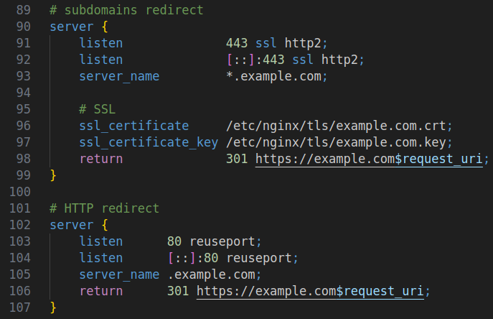

## Node JS site configuration

Общая конфигурация сервера в части настроек пользователя, pid, рабочих процессов, подключений, параметров отправки и получения данных, форматов и MIME типов , логов, tls остается как в front-end / php сервере. Подробное описание смотри в front-end site configuration

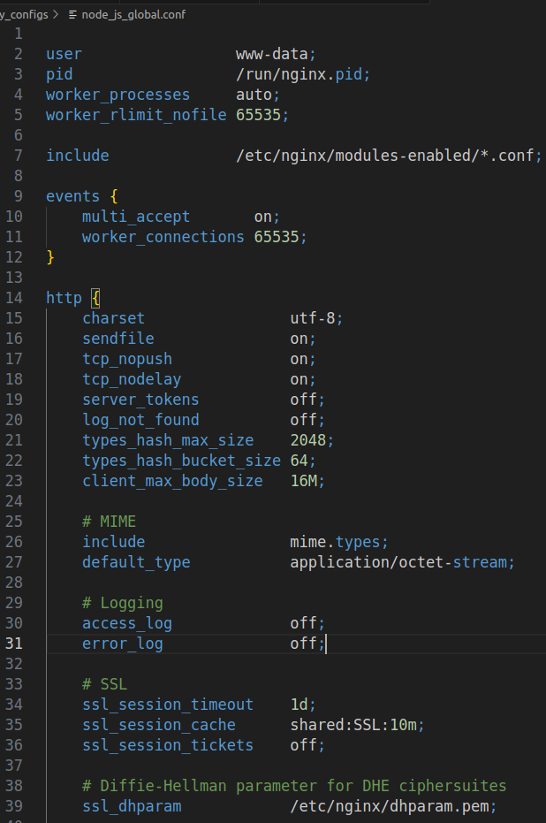

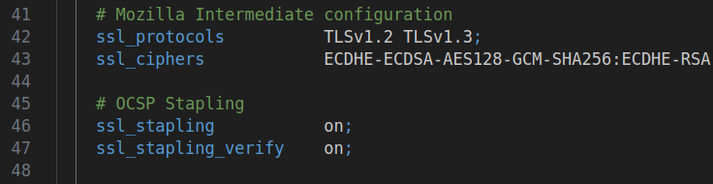

Далее идёт сопоставление заголовков с помощью map.

Механизм первой map часто используется для поддержки WebSocket соединений.

Второй map предназначен для правильного формирования заголовка Forwarded, который помогает конечному серверу определить фактический IP-адрес клиента, даже если между ним и клиентом находится один или несколько прокси-серверов. По сути nginx сохраняет в этом заголовке ip клиента, чтобы тот не потерялся.

Согласно спецификации RFC 7239, заголовок Forwarded имеет следующую структуру:



by: IP-адрес или доменное имя прокси-сервера, который отправил заголовок.

for: IP-адрес или доменное имя клиента, который инициировал запрос.

host: Оригинальный хост и порт, указанные клиентом.

proto: Протокол (HTTP или HTTPS), использованный клиентом.

При приходе запроса от клиента к nginx значения этого заголовка записываются в переменную $http_forwarded.

Так вот третий map занимается обработкой заголовка Forwarded, поступающего от клиента, и формирует корректный заголовок для дальнейшей передачи следующему звену в цепочке прокси-серверов.

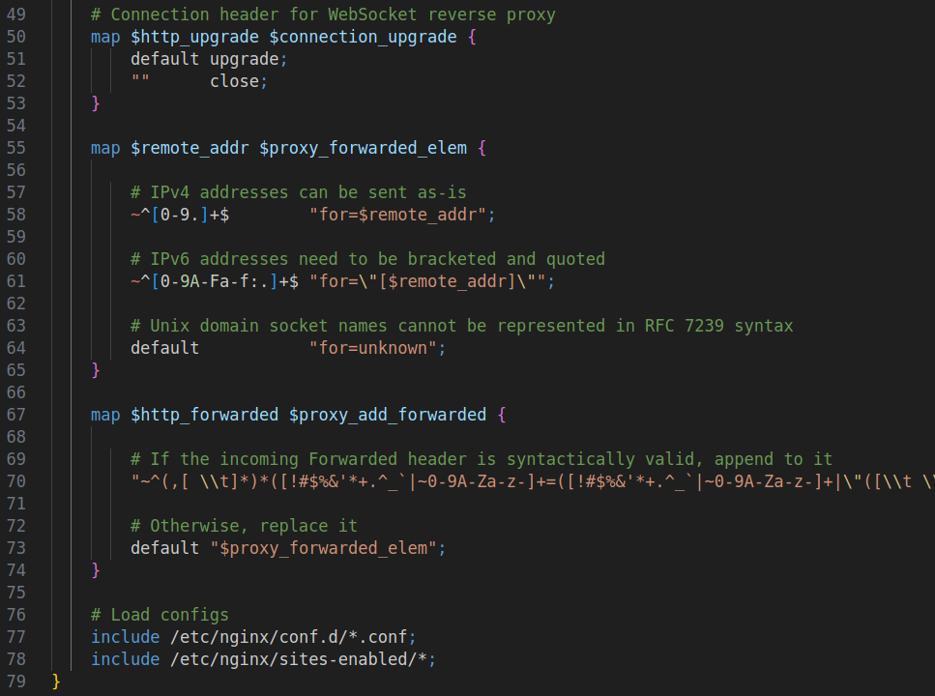

|  |  |
| --- | --- |
| map $http_upgrade $connection_upgrade { | map позволяет сопоставлять входные значения с выходными. Есть реальный заголовок $http_upgrade и создается переменная $connection_upgrade, которой далее присвоится значение в зависимости от значения $http_upgrade. |
| default upgrade;  "" close;  } | Если заголовок Upgrade имеет любое ненулевое значение (например, "websocket"), то переменной $connection_upgrade присваивается значение "upgrade". Это сигнализирует серверу, что клиент хочет перейти на другой протокол (для Node.js обычно WebSocket).  Если заголовок Upgrade пуст (""), то переменной $connection_upgrade присваивается значение "close", что означает закрытие текущего соединения. |
|  | |
| map $remote_addr $proxy_forwarded_elem { | map берёт параметр $remote_addr - адрес клиента и на основе его значения формирует параметр $proxy_forwarded_elem - заголовок forwarded. |
| # IPv4  ~^[0-9.]+$  "for=$remote_addr"; | Проверяет, является ли адрес IPv4. Адреса IPv4 состоят только из цифр и точек. Если так, то в $proxy_forwarded_elem записывается  «for=ip_адрес_клиента» |
| # IPv6  ~^[0-9A-Fa-f:.]+$  "for=\"[$remote_addr]\""; | Проверяет, является ли адрес IPv6. Адреса IPv6 содержат цифры, буквы A-F (регистр не важен), двоеточия и точки. Если так, то в $proxy_forwarded_elem записывается «for=[ip_адрес_клиента]» |
| # Unix domain socket  default "for=unknown"; | Если клиент подключается не по ipv4 и не по ipv6, он может подключиться только через сокет домена unix (локально?). В таком случае в $proxy_forwarded_elem записывается «for=неизвестно». |
|  | |
| map $http_forwarded $proxy_add_forwarded { | map используется для сопоставления значений переменной $http_forwarded (заголовок Forwarded, полученный от клиента) с нужным результатом, который запишется в $proxy_add_forwarded |
| regexp "$http_forwarded, $proxy_forwarded_elem"; | Регулярное выражение проверяет корректен ли синтаксически заголовок Forwarded. Если заголовок приходит в правильном формате (соответствует регулярному выражению) сервер добавляет новый элемент, созданный ранее ($proxy_forwarded_elem), в конец существующего заголовка. |
| default "$proxy_forwarded_elem"; | Если заголовок не соответствует формату (например, неправильно составлен или отсутствует) весь заголовок заменяется на новое значение, содержащее только вновь сформированный элемент. |

В конце идут стандартные директивы подключения директорий с файлами конфигурации.

В настройке виртуальных хостов многие элементы также являются стандартными. Среди них все, что касается listen, имени сервера, tls, заголовков безопасности, сокрытия файлов с точкой и логирования. Подробный разбор смотри в front-end site configuration.

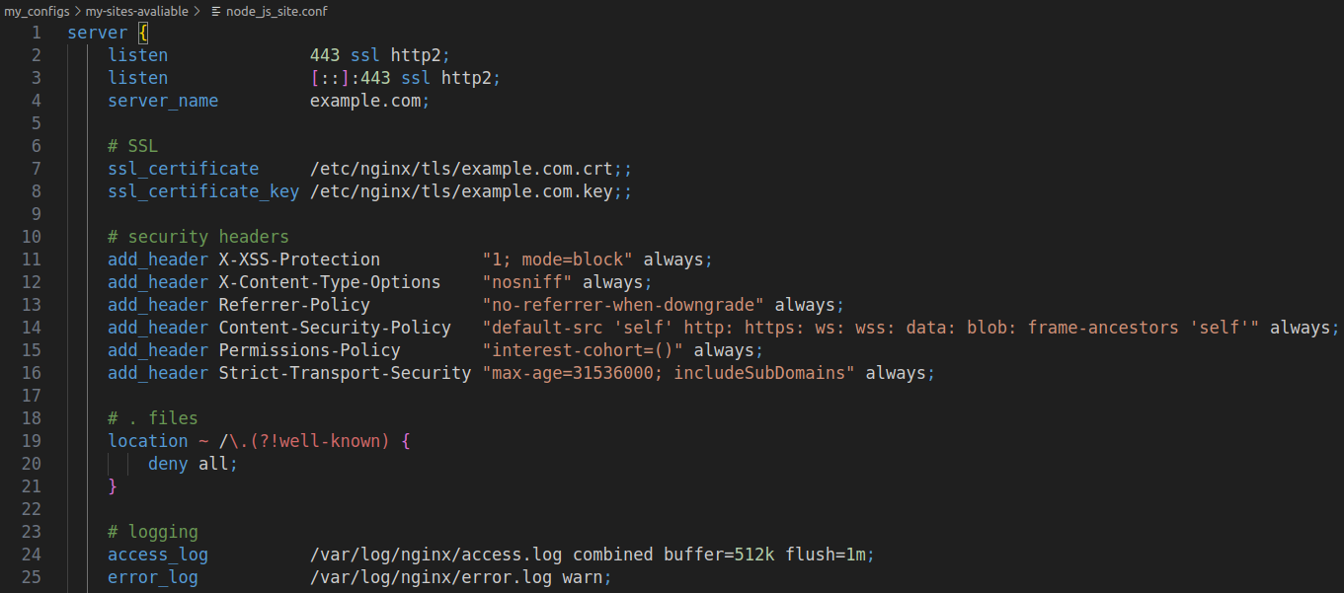

Далее начинается настройка обратного прокси для сервера node-js приложеня, расположенного на 3000 порте.

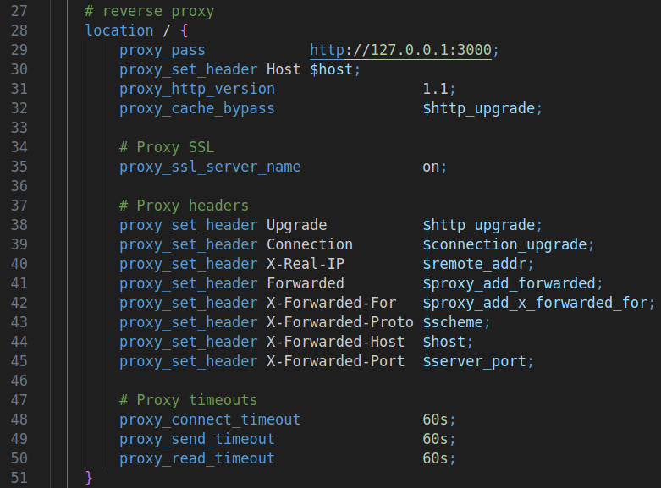

|  |  |
| --- | --- |
| proxy_pass http://127.0.0.1:3000; | Передаёт все запросы (/) локальному приложению, запущенному на адресе 127.0.0.1 и порту 3000. |
| proxy_set_header Host $host; | Устанавливает для приложения заголовок Host равным переменной $host, в которой записан заголовок Host из http запроса пользователя к сайту. Пользователь записывает туда доменное uri ресурса, к которому обращается. |
| proxy_http_version 1.1; | Использует версию HTTP/1.1 для взаимодействия с бэкендом |
| proxy_cache_bypass $http_upgrade; | proxy_cache_bypass определяет условия при которых запрос не будет кэшироваться и сразу перенаправляться прокси-серверу, минуя кеширование. В данном случае кэширование пропускается, если заголовок Upgrade присутствует в запросе (данные по протоколу WebSocket не кэшируются). |
| proxy_ssl_server_name on; | Сообщает серверу SSL-прокси имя целевого сервера, чтобы SSL/TLS сертификат мог быть выбран правильно. |
| proxy_set_header Upgrade $http_upgrade; | Передаёт заголовок Upgrade дальше приложению, обеспечивая осведомленность последнего и взаимную поддержку обновлений протокола (в частности, WebSocket). |
| proxy_set_header Connection $connection_upgrade; | Управляет заголовком Connection. Если установлен протокол WebSocket -соединение поддерживается открытым. Если иной протокол - соединение закрывается. |
| proxy_set_header X-Real-IP $remote_addr; | Добавляет заголовок X-Real-IP, содержащий реальный IP-адрес клиента (и только его), чтобы приложение могло получать доступ к нему. |
| proxy_set_header Forwarded $proxy_add_forwarded; | Создает или дополняет заголовок Forwarded, предоставляя приложению информацию о клиенте, используемом протоколе и IP-адресах (поля заголовка Forwarded). |
| proxy_set_header X-Forwarded-For $proxy_add_x_forwarded_for; | Добавляет заголовок X-Forwarded-For, указывая список всех IP-адресов клиентов и промежуточных прокси-серверов, через которые прошел запрос. |
| proxy_set_header X-Forwarded-Proto $scheme; | Указывает исходный протокол (HTTP или HTTPS), которым был отправлен клиентский запрос. |
| proxy_set_header X-Forwarded-Host $host; | Передаёт оригинальное имя хоста, указанный клиентом. |
| proxy_set_header X-Forwarded-Port $server_port; | Указывает номер порта, на котором был принят первоначальный запрос. |
| proxy_connect_timeout 60s; | задаёт таймаут для установления TCP-соединения с бэкэндом. |
| proxy_send_timeout 60s; | устанавливает таймаут отправки данных на бэкэнд. |
| proxy_read_timeout 60s; | контролирует максимальное время ожидания ответа от бэкэнда. |

Далее отключается логирования отдельных сообщений,настраивается сжатие данных. Обращаю внимание, что отсутствует настройка хранения статического контента и шрифтов в кэше браузера. Так или иначе это стандартные настройки, описание которых находится в front-end site configuration.

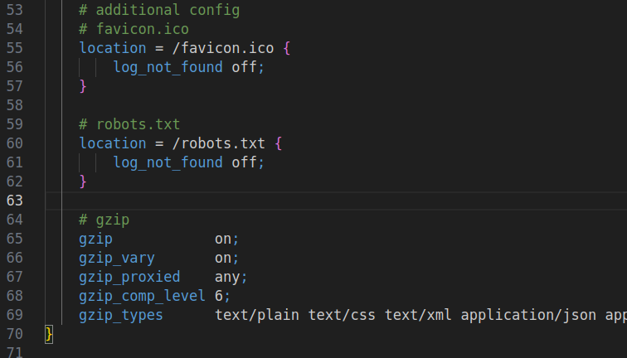

Раздел перенаправлений #subdomains redirect и HTTP redirect остается стандартным как у простого front-end сервера, смотри полное описание в разделе front-end site configuration.

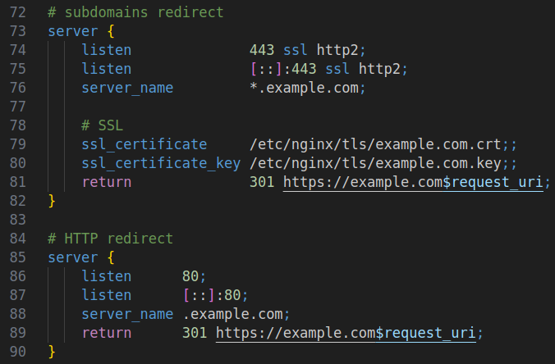

## Django site configuration

Общая конфигурация сервера (файл nginx.conf) остается стандартной как для простого front-end сервера (front-end site configuration), смотри разбор выше в разделе default nginx.conf.

В настройке виртуальных хостов многие элементы также являются стандартными. Среди них все, что касается listen, имени сервера, tls, заголовков безопасности, сокрытия файлов с точкой и логирования. Подробный разбор смотри в front-end site configuration.

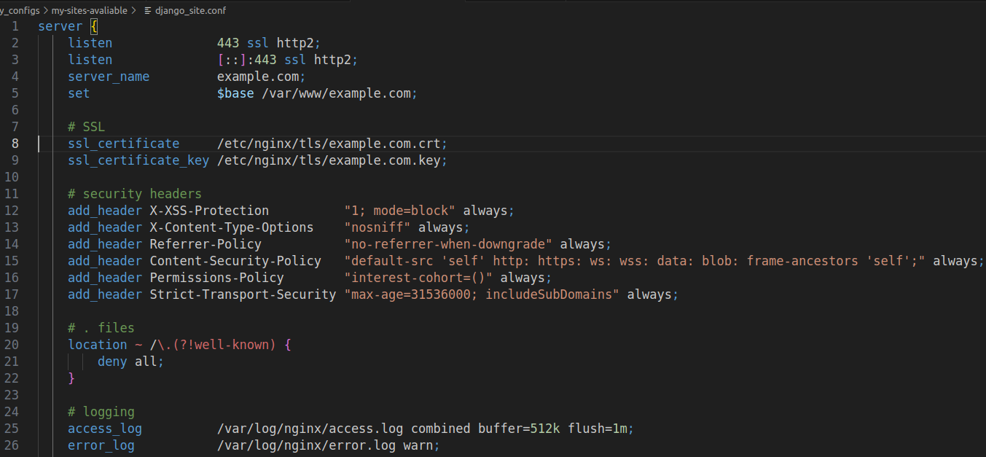

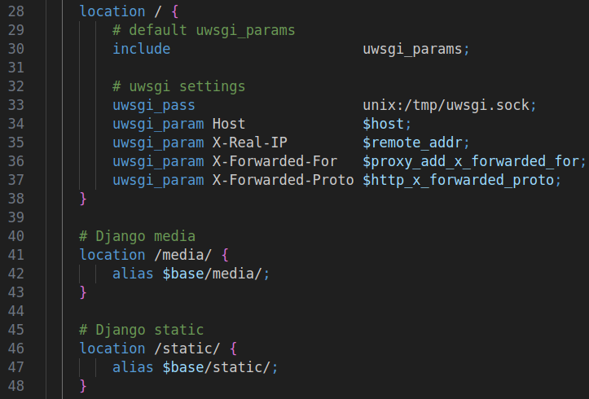

|  |  |
| --- | --- |
| include uwsgi_params; | Включает стандартные настройки UWSGI, такие как заголовки и переменные окружения. |
| uwsgi_pass unix:/tmp/uwsgi.sock; | Перенаправляет запросы на Unix сокет UWSGI, расположенный в /tmp/uwsgi.sock. Это позволяет Nginx взаимодействовать с приложением, запущенным через UWSGI сервер. |
| uwsgi_param Host $host; | Устанавливает для приложения заголовок Host равным переменной $host, в которой записан заголовок Host из http запроса пользователя к сайту. Пользователь записывает туда доменное uri ресурса, к которому обращается. |
| uwsgi_param X-Real-IP $remote_addr; | Добавляет заголовок X-Real-IP, содержащий реальный IP-адрес клиента (и только его), чтобы приложение могло получать доступ к нему. |
| uwsgi_param X-Forwarded-For $proxy_add_x_forwarded_for; | Добавляет заголовок X-Forwarded-For, указывая список всех IP-адресов клиентов и промежуточных прокси-серверов, через которые прошел запрос. |
| uwsgi_param X-Forwarded-Proto $http_x_forwarded_proto; | Указывает исходный протокол (HTTP или HTTPS), которым был отправлен клиентский запрос |
| location /media/ {  alias $base/media/;  } | Обрабатывает запросы, начинающиеся с пути /media/, в этой директории хранятся изображения/аудио/документы приложения.  alias позволяет указать полный физический путь к файлам, минуя стандартную структуру каталогов Nginx. |
| location /static/ {  alias $base/static/;  } | Сборщик статических (CSS, JavaScript, изображения, используемые шаблонами) объектов Django обычно размещает их в папке /static/. Запросы к ресурсам /static/ перенаправляются на реальные файлы, расположенные в каталоге /var/www/example.com/static/.  Эти перенаправления с помощью alias позволяют Nginx напрямую обслуживать запросы к медиафайлам и собранным статическим файлам, без обращения к UWSGI серверу. Благодаря этому nginx быстро отдает статические ресурсы не напрягая UWSGI сервер. |

Далее отключается логирования отдельных сообщений,настраивается сжатие данных. Обращаю внимание, что отсутствует настройка хранения статического контента и шрифтов в кэше браузера. Так или иначе это стандартные настройки, описание которых находится в front-end site configuration.

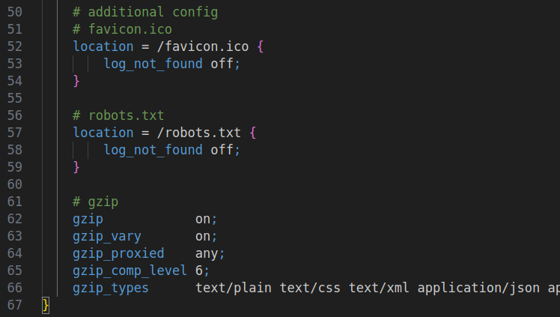

Раздел перенаправлений #subdomains redirect и HTTP redirect остается стандартным как у простого front-end сервера, смотри полное описание в разделе front-end site configuration.

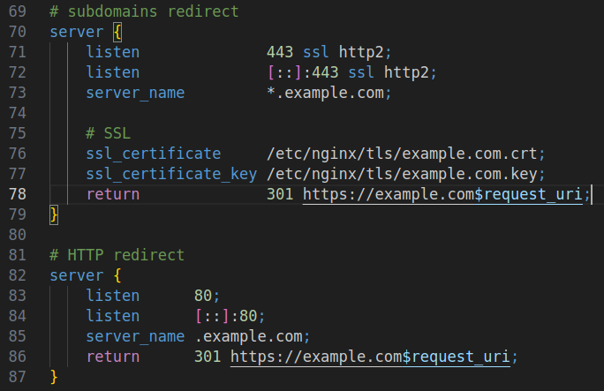

## Wordpress site configuration

Общая конфигурация сервера (файл nginx.conf) остается стандартной как для простого front-end сервера (front-end site configuration), смотри разбор выше в разделе default nginx.conf.

Файл конфигурации виртуальных хостов начинается с блока upstream

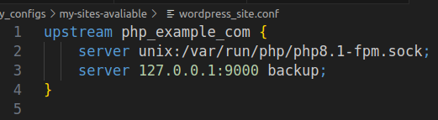

|  |  |
| --- | --- |
| upstream php_example_com { | upstream это ключевое слово, обозначающее начало описания группы серверов к которым Nginx перенаправляет запросы. В данном случае upstream настроен для взаимодействия с PHP-FPM, обработчиком PHP скриптов.  php_example_com - произвольное имя |
| server unix:/var/run/php/php8.1-fpm.sock; | server: обозначение одного из серверов в группе upstream.  unix:/var/run/php/php8.1-fpm.sock: указывается UNIX-сокет, через который Nginx будет взаимодействовать с PHP-FPM. Это предпочтительный способ связи, потому что он быстрее и эффективнее, чем TCP соединение. |
| server 127.0.0.1:9000 backup; | 127.0.0.1:9000: адрес TCP сокета, по которому возможен альтернативный доступ к PHP-FPM. Этот метод менее эффективен, чем использование UNIX-сокета.  backup указывает, что этот сервер резервный. Он будет использоваться только если основной сервер (через UNIX-сокет) станет недоступен. |

В настройке виртуальных хостов многие элементы являются стандартными. Среди них все, что касается listen, имени сервера, tls, заголовков безопасности, сокрытия файлов с точкой и логирования. Подробный разбор смотри в front-end site configuration.

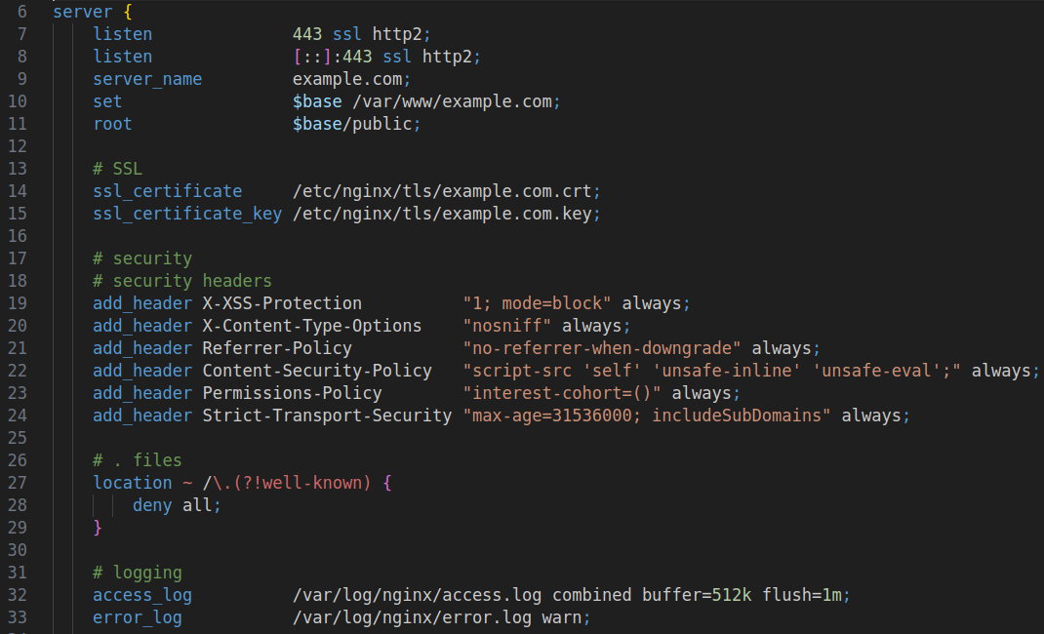

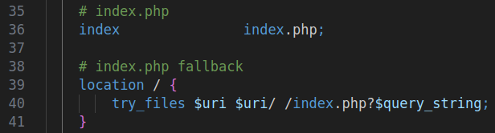

|  |  |
| --- | --- |
| index index.php; | явное указание на индексный файл внутри server{} |
| location / {  try_files $uri $uri/ /index.php?$query_string;} | для всех путей, начинающихся с корня «/» попытаться интерпретировать uri как файл, как директорию. В случае неудачи выполняется скрипт /index.php, причём в качестве параметра передается исходный запрос (например, /index.php?page=about). |

Секция # additional config полностью соответствует аналогичной для простого front-end сайта. Смотри разбор в front-end site configuration.

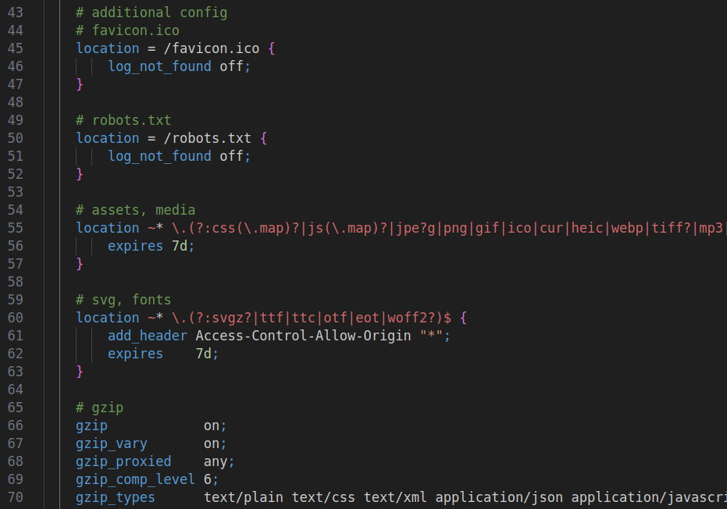

Фрагмент предназначен для повышения безопасности веб-сайта, работающего на WordPress.

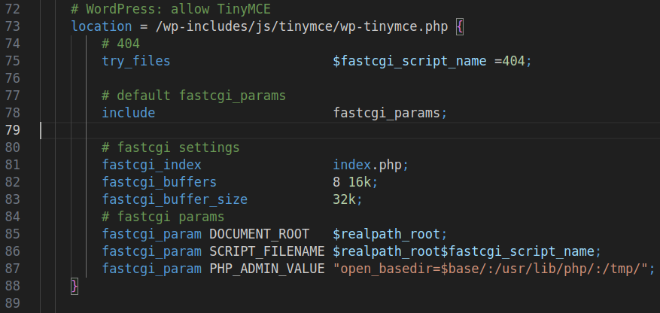

|  |  |
| --- | --- |
| location =  /wp-includes/js/tinymce/wp-tinymce.php { | Это точное совпадение адреса ресурса, означающее, что правило сработает только тогда, когда клиент запрашивает конкретный файл - /wp-includes/js/tinymce/wp-tinymce.php. |
| try_files $fastcgi_script_name =404; | $fastcgi_script_name обычно содержит путь к исполняемому сценарию. Например, если запрос приходит на URL /index.php, то $fastcgi_script_name будет содержать значение /index.php.  Если скрипта не существует, сервер вернет статус 404 |
| include fastcgi_params; | Загружает стандартный набор переменных окружения FastCGI из файла fastcgi_params. Он находится в стандартной директории конфигурации Nginx, обычно в /etc/nginx/fastcgi_params. Подключенные переменные используются для работы с FastCGI. |
| fastcgi_index index.php; | Определяет основной индексный скрипт, который будет обрабатывать запросы, если файл не указан явно. |
| fastcgi_buffers 8 16k; | Устанавливает количество и размер буферов для хранения тела ответа от PHP-FPM. |
| fastcgi_buffer_size 32k; | Размер начального буфера, используемого для чтения ответа от PHP-FPM. Больший размер помогает избежать фрагментации памяти и повысить эффективность обработки больших объемов данных. |
| fastcgi_param DOCUMENT_ROOT $realpath_root; | Передаёт правильный путь к корневому документу приложения, включая абсолютный путь. |
| fastcgi_param SCRIPT_FILENAME $realpath_root$fastcgi_script_name; | Указывает полное имя исполняемого PHP-файла. |
| fastcgi_param PHP_ADMIN_VALUE "open_basedir=$base/:/usr/lib/php/:/tmp/"; | Ограничивает доступ PHP скриптов исключительно к указанным директориям, обеспечивая дополнительную безопасность системы путём ограничения возможности чтения и записи вне указанных путей. |

Фрагмент предназначен для повышения безопасности веб-сайта, работающего на WordPress.

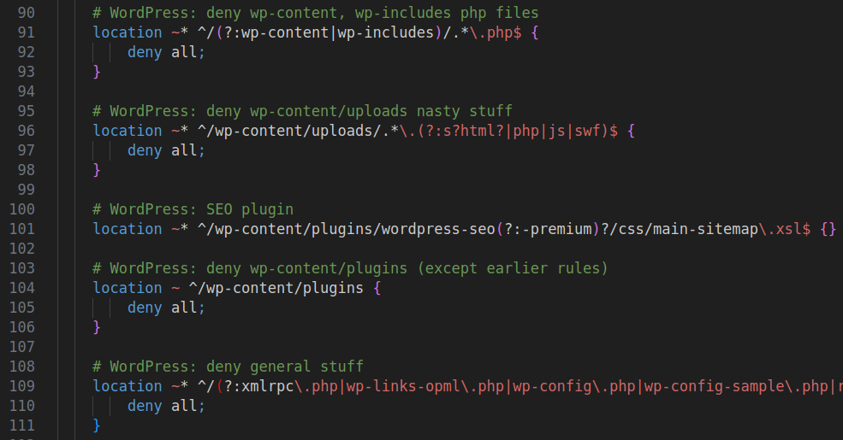

|  |  |
| --- | --- |
| location ~* ^/(?:wp-content|wp-includes)/.*\.php$ {  deny all;  } | Эта конфигурация запрещает доступ к любым файлам с расширением .php, расположенным внутри каталогов /wp-content/ и /wp-includes/. Это снижает риск несанкционированного исполнения PHP-кода. |
| location  ~* ^/wp-content/uploads/.*\. (?:s.html|php|js|swf)$ {  deny all;  } | Запрещается доступ к файлам с опасными расширениями (.s.html, .php, .js, .swf) в директории /wp-content/uploads/. Обычно эта директория используется для хранения загруженных файлов пользователями. |
| location ~* ^/wp-content/plugins/wordpress-seo(?:-premium?/css/main-sitemap\.xsl$ {} | Здесь делается исключение для конкретного файла CSS, используемого плагином SEO. Это позволяет обеспечить правильную работу плагина, предоставляя доступ к этому важному ресурсу. |
| location ~ ^/wp-content/plugins {  deny all;  } | Общий запрет доступа ко всем файлам внутри каталога /wp-content/plugins/, кроме тех, которые были специально разрешены ранее (например, файл для SEO). Это защищает от возможного злоупотребления плагинами или попыток эксплуатации уязвимых компонентов системы. |
| location ~* ^/(?:xmlrpc.php|...|license.txt)$ {  deny all;  } | Запрещаются попытки доступа к важным системным файлам WordPress:  xmlrpc.php: Используется для взаимодействия с сайтом через XML-RPC API. Запрет доступа помогает снизить риски атак через этот интерфейс.  wp-links-opml.php: Файл, предназначенный для экспорта ссылок сайта. Отключение уменьшает вероятность утечки данных.  wp-config.php: Основной конфигурационный файл WordPress, содержащий конфиденциальные данные, такие как пароли базы данных и ключи безопасности.  wp-config-sample.php: Шаблон конфигурационного файла.  readme.html, license.txt: Эти файлы содержат информацию о лицензии проекта и инструкции по установке. Их доступность обычно не приносит пользы пользователям и может привести к раскрытию информации о версии CMS. |

Аналогично одному из фрагментов выше (# WordPress: allow TinyMCE) только на этот раз для обработки любых запросов к .php скриптам

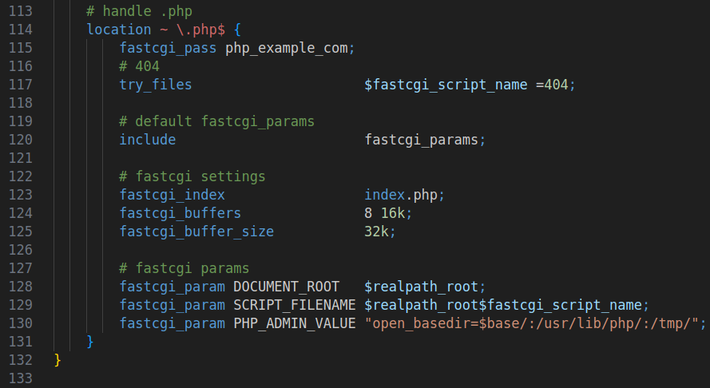

Раздел перенаправлений #subdomains redirect и HTTP redirect остается стандартным как у простого front-end сервера, смотри полное описание в разделе front-end site configuration.

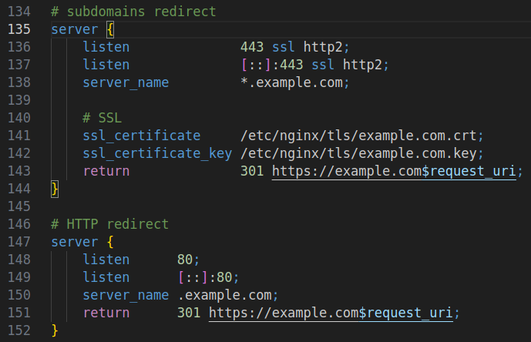

# Php-fpm

## Роль PHP-FPM в связке с NGINX

Существуют различные схемы построения веб-серверов для передачи данных по протоколу HTTP. Среди них достойное место по производительности занимают схемы с использованием Nginx в качестве внешнего (кэширующего, front-end) сервера. Nginx разработан для отдачи статических данных, при этом, он показывает высокое быстродействие и нагрузочную способность, генерировать же динамическое содержимое он не способен. Поэтому, он часто применяется в связке с внутренним (back-end) сервером для обработки динамических данных, которые потом отдаются Nginx как статические без участия внутреннего сервера. В качестве внутреннего сервера может применяться PHP-FPM.

## Fast CGI

PHP-FPM (FastCGI Process Manager) – это менеджер процессов, он же интерфейс, он же API, через который веб-сервер взаимодействует с php, он же программный пакет, позволяющий северу выполнить обработку скриптов, написанных на языке PHP.

Представляет из себя альтернативную реализацию FastCGI для PHP с дополнительными функциями. Поэтому сначала обсудим что такое Fast CGI.

FastCGI – клиент-серверный протокол взаимодействия веб-сервера и приложения. Протокол выполняет 2 задачи: организация двунаправленного обмена в рамках одного соединения (для эмуляции STDIN, STDOUT, STDERR) и организация нескольких независимых FastCGI-сессий в рамках одного соединения.

FastCGI вместо того, чтобы создавать новые процессы для каждого нового запроса (так было в CGI) использует постоянно запущенные процессы для обработки множества запросов (звучит как асинхронность Nginx).

В то время как CGI-программы взаимодействуют с сервером через STDIN и STDOUT запущенного CGI-процесса, FastCGI-процессы используют Unix Domain Sockets или TCP сокет для связи с сервером.

Можно использовать несколько FastCGI-серверов, распределяя нагрузку между ними с помощью nginx или lighttpd.

После установления соединения FastCGI-процесса с web-сервером, между ними начинается обмен данными с использованием простого протокола, решающего две задачи, описанные выше.

Все передаваемые данные оборачиваются в FastCGI-записи – единицу данных протокола. FastCGI-записи служат для организации двунаправленного обмена и мультиплексирования нескольких сессий в рамках одного соединения.

FastCGI-запись состоит из заголовка фиксированной длины, следующего за ним содержимого и выравнивающих данных переменной длины. Каждая запись содержит 7 элементов.

## PHP-FPM

Эта альтернативная реализация FastCGI для PHP является предпочтительной для обработки PHP-страниц с помощью NGINX. Потому что работает быстрее, чем традиционные методы CGI.

Основное преимущество PHP-FPM заключается в том, что он использует значительно меньше памяти и CPU по сравнению с любыми другими методами запуска PHP. Основная причина такого поведения – он демонизирует PHP, тем самым превращая его в фоновый процесс и предоставляя скрипт CLI для управления PHP-запросами. Важным моментом является то, что в работе с PHP связка Nginx + PHP-FPM показывает себя менее производительной чем Apache + php_mod.

## Установка PHP-FPM

Для начала работы с PHP-FPM необходим установленных Nginx и сам php-fpm.

C nginx все понятно. Чтобы установить php-fpm следует сначала установить php.



И можно сверху ряд расширений для него (желательно)



php-mysql : позволяет приложениям PHP подключаться и взаимодействовать с БД MySQL.

php-mbstring : Включает текстовые форматы UTF8.

php-bcmath : Включает математические функции произвольной точности.

php-zip : включает поддержку ZIP-архивов в приложениях PHP.

php-gd : включает функции обработки изображений PHP.

php-curl : позволяет передавать URL-адреса и синхронизировать их с приложениями PHP.

php-xml : включает поддержку XML в приложениях PHP.

Посмотреть установленную версию php

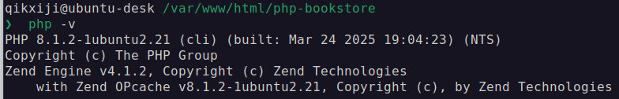

Посмотреть все установленные расширения php

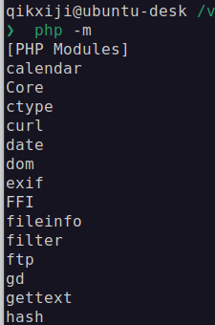

PHP-FPM доступен в репозиториях APT по умолчанию и соответствует последней версии пакета PHP, установленной на вашем сервере. Для установки

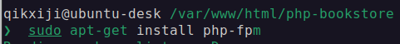

## Настройка PHP-FPM: простой файл info.php

Далее пусть у нас уже есть первично настроенный nginx и сделан статический сайт, который он открывает с конфигурацией типа

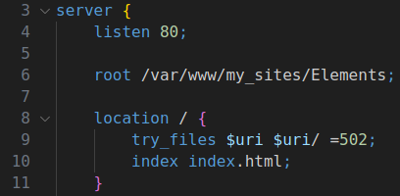

Следующим шагом будет настройка php и его применение с nginx. Для начала создадим на нашей машине страницу с php кодом. Сделаем файл /var/www/my_sites/Elements/info.php следующего содержания:

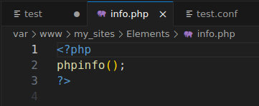

Если после этого открыть в браузере эту страницу (http://test.net/info.php), то получим

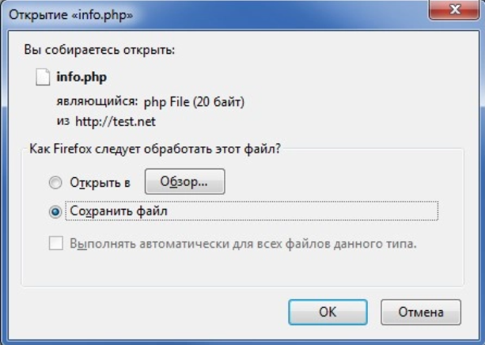

Php код не выполнился, так как в nginx не сконфигурирован интерпретатор php. Этим сейчас и займёмся. Откроем конфигурационный файл сайта /etc/nginx/sites-enabled/test. Добавим в него следующую блочную директиву:

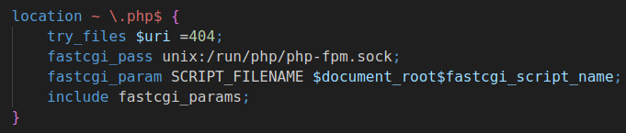

Данная директива описывает параметры обработки запросов, идущих к php файлам.

fastcgi_pass: задаёт адрес FastCGI-сервера. Адрес может быть указан в виде доменного имени или IP-адреса, и порта или в виде пути UNIX-сокета. Если доменному имени соответствует несколько адресов, то все они будут использоваться по очереди (round-robin). И, кроме того, адрес может быть группой серверов.



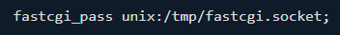

fastcgi_index: задаёт имя файла, который при создании переменной $fastcgi_script_name будет добавляться после URI, если URI заканчивается слэшом. Например, при таких настройках



и запросе “/page.php” параметр SCRIPT_FILENAME будет равен “/home/www/scripts/php/page.php”, а при запросе “/” – “/home/www/scripts/php/index.php”.

fastcgi_param: задаёт параметр, который будет передаваться FastCGI-серверу. В качестве значения можно использовать текст, переменные и их комбинации. Пример минимально необходимых параметров для PHP:



Параметр SCRIPT_FILENAME используется в PHP для определения имени скрипта, а в параметре QUERY_STRING передаются параметры запроса.

Директива include fastcgi_params в конфигурации Nginx служит для подключения файла стандартных параметров FastCGI. fastcgi_params – это файл, содержащий набор стандартных параметров, которые используются для работы с FastCGI. Он находится в стандартной директории конфигурации Nginx, обычно в /etc/nginx/fastcgi_params. Вот часть его содержания

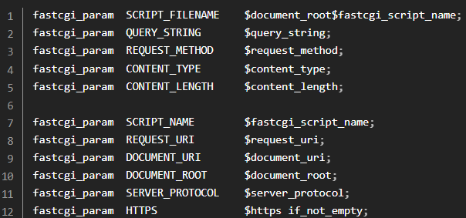

Теперь наш файл конфигурации виртуального хоста (сервера) имеет следующий вид:

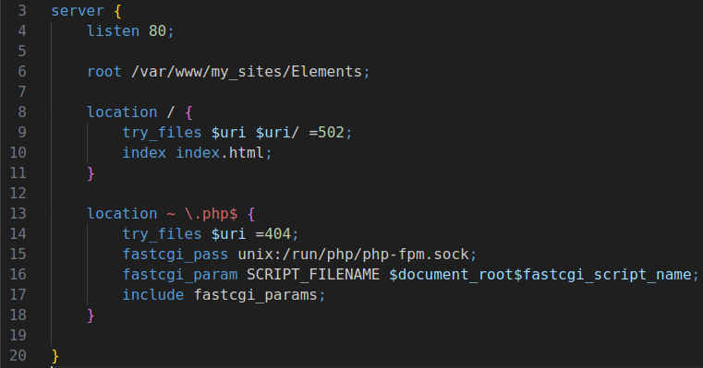

Сохраняем результаты, перезагружаем север. Снова попытаемся открываем страницу http://test.net/info.php

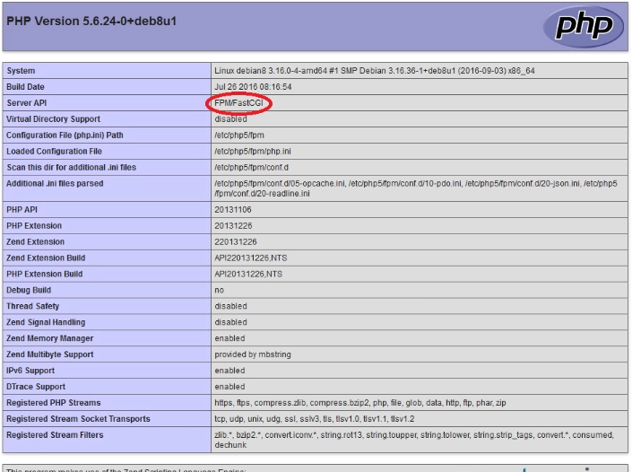

На скриншоте отмечена информацию, которая указывает на использование менеджера FPM.

Стандартной настройкой для любого сервера php-fpm также является:

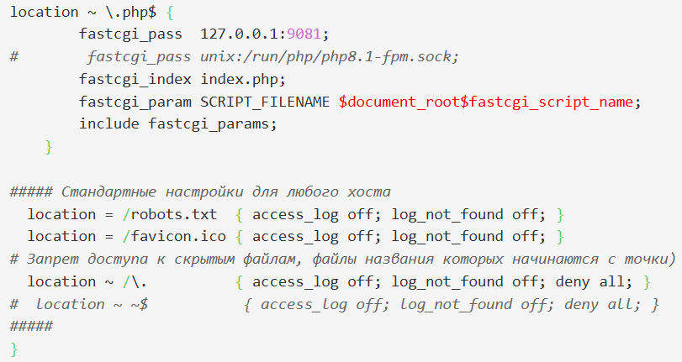

Простейшая настройка сервера nginx + php-fpm, на этом завершена. Простейший сайт создан и настроен на работу с php.

## Структура конфигурационных файлов PHP-FPM

Настройку PHP-FPM можно разбить на 2 этапа: настройка глобальных параметров (/etc/php/8.1/fpm/php-fpm.conf) и настройка пулов (/etc/php/8.1/fpm/pool.d/www.conf). Настройки глобальных параметров и пулов можно поместить в единственный файл php-fpm.conf, а можно вынести отдельные пулы в pool.d, прямо как в Nginx.

Файл php-fpm.conf состоит из нескольких секций.

Глобальные настройки (global)

Эта секция содержит общие настройки, которые применяются ко всем пулам PHP-FPM. Она включает такие параметры, как:

PID-файл: Указание местоположения PID-файла процесса PHP-FPM. По умолчанию: none.

Include: Подключение дополнительных конфигурационных файлов, таких как файлы пулов.

process.priority: Указывает приоритет мастер-процесса. Принимает значения от -19 (максимальный приоритет), до 20 (минимальный). Значение по умолчанию: нет.

Пример:

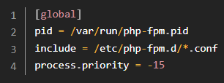

По умолчанию здесь установлено лишь 3 параметра:

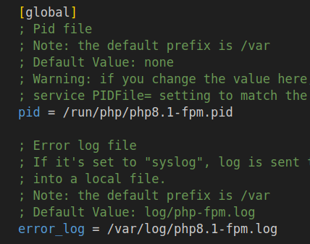

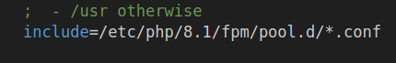

Настройки пулов (pools)

Пулы определяют группы рабочих процессов PHP-FPM, которые обрабатывают запросы. Каждый пул может иметь свои собственные настройки, включая такие параметры, как:

Имя пула: Имя пула, которое используется для идентификации.

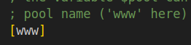

user и group: Пользователь и группа, под которой работает пул. User обязателен. Группа по умолчанию равна имени пользователя, если директиву не установили.

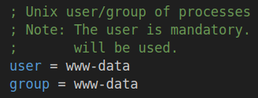

listen: Адрес, который будет принимать FastCGI-запросы. Синтаксис: 'ip:port', 'port', '/path/to/unix/socket'. Опция обязательна для каждого пула.

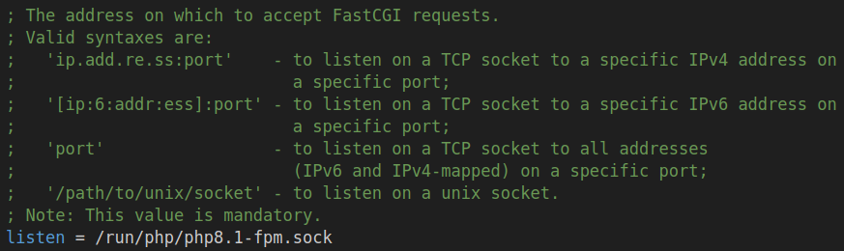

listen.owner и listen.group: Определяют пользователя и группу, которые имеют доступ к слушающему сокету, если это сокет домена unix (должны устанавливаться пользователь и группа от которых запущен веб-сервер).

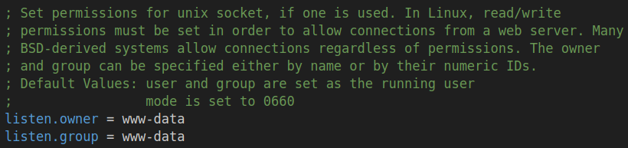

pm: Выбор того, как менеджер процессов будет контролировать создание дочерних процессов. Возможные значения: static, ondemand, dynamic. Параметр обязателен.

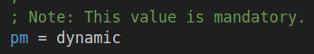

static – фиксированное число дочерних процессов (pm.max_children).



ondemand – число процессов, которые порождаются по требованию (когда появляются запросы, в отличие от опции dynamic, когда стартует конкретное количество процессов, равное pm.start_servers, вместе с запуском службы).

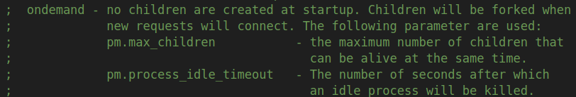

dynamic – количество дочерних процессов, которое изменяется динамически, задаётся на основе следующих директив: pm.max_children, pm.start_servers, pm.min_spare_servers, pm.max_spare_servers.

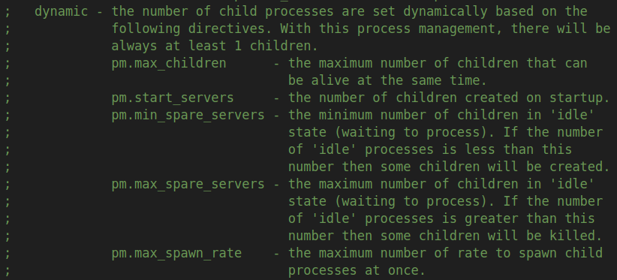

pm.max_children: Число дочерних процессов, которые создадутся в режиме static, или максимальное количество процессов, которые создадутся в режиме dynamic. Параметр обязателен.

pm.start_servers: Количество дочерних процессов, которое менеджер создаёт при запуске. Директива работает, только когда для параметра pm установили значение dynamic. Значение по умолчанию: (min_spare_servers + max_spare_servers) / 2.

Параметры pm.min_spare_servers и pm.max_spare_servers указывают минимальное и максимальное число неактивных процессов сервера, когда для параметра pm установили значение dynamic.

pm.max_requests: Число запросов дочернего процесса, после которого процесс перезапустится. Полезно для устранения утечек памяти при работе со сторонними библиотеками. Для бесконечной обработки запросов устанавливают значение '0'. Значение по умолчанию: 0.

request_terminate_timeout: Время ожидания обслуживания одного запроса, после которого рабочий процесс завершится. Опцию задействуют, когда опция 'max_execution_time' в файле php.ini не останавливает выполнение скрипта по каким-то причинам.

ping.path: Ссылка на ping-страницу FPM-мониторинга. Ping-страница отображаться не будет, если значение не установили. Директивой пользуются для тестирования из внешнего мира, чтобы убедиться, что FPM жив и отвечает.

catch_workers_output: Перенаправление стандартных потоков STDOUT и STDERR рабочего процесса в главный лог ошибок. Потоки STDOUT и STDERR перенаправятся в файл /dev/null по правилам спецификаций FastCGI, если директиву не установили. Значение по умолчанию: no.

Пример:

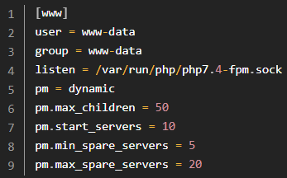

Настройки по умолчанию:

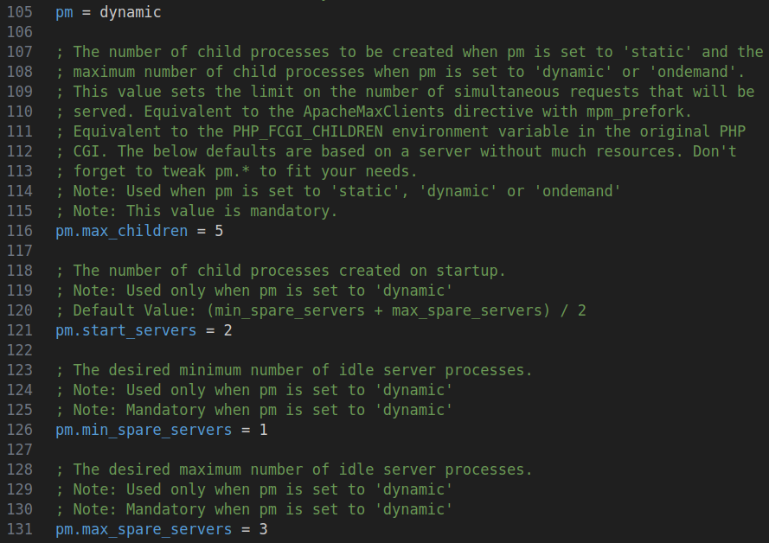

Логирование (часть пулов)

Эта секция определяет параметры логирования, такие как уровни логирования, формат сообщений и пути к журналам. По умолчанию логирование отключено, часть логов ошибок ретранслирует nginx.

Секция может содержать следующие параметры:

log_level: Уровень журналирования ошибок. Директива принимает значения: alert, error, warning, notice, debug. Значение по умолчанию: notice.

access.log: Путь к файлу журнала доступа.

error_log: Определение пути к файлу журнала ошибок. Значение по умолчанию: #INSTALL_PREFIX#/log/php-fpm.log.

access.format: Формат журнала доступа. Значение по умолчанию: "%R - %u %t \"%m %r\" %s":

slowlog: Путь к файлу журнала медленных запросов.

request_slowlog_timeout: Время ожидания для обслуживания одного запроса, после которого обратная трассировка PHP сохранится в файл 'slowlog'. Значение '0' означает «выключено».

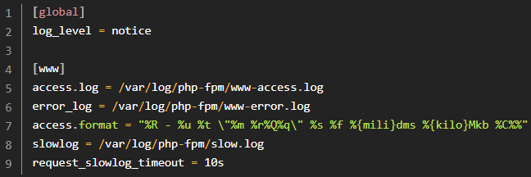

Безопасность (часть пулов)

Секция безопасности содержит настройки, направленные на защиту PHP-FPM от возможных угроз. По умолчанию отключено. Сюда могут входить такие параметры, как:

allow: Разрешение или запрет доступа к определенным IP-адресам или сетям.

deny: Запрет доступа к определенным IP-адресам или сетям.

Chroot: ограничивает доступ процесса к файловой системе сервера только теми каталогами, которые находятся внутри указанной директории. Это повышает безопасность системы, поскольку процесс не сможет получить доступ к файлам за пределами этой директории. НО при этом все пути, указанные в других настройках, должны быть относительными к новой корневой директории. Все необходимые файлы и библиотеки также должны быть доступны внутри этого окружения.

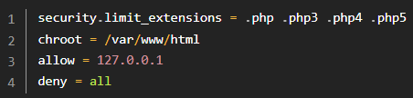

## Настройка PHP-FPM: ускорение

Будем делать настройки пулов в отдельных файлах в директории /etc/php5/fpm/pool.d/. На эту директорию по умолчанию стоит ссылка в основном конфигурационном файле php-fpm.conf.

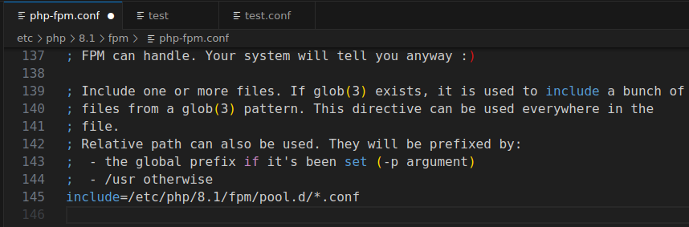

В этой директории из коробки есть файл стандартной конфигурации для пула www – www.conf. Он будет конфликтовать с новым файлом пула, если они будут слушать один и тот же unix сокет, поэтому Я сделал отдельную папку, в которую перенес дефолтный файл.

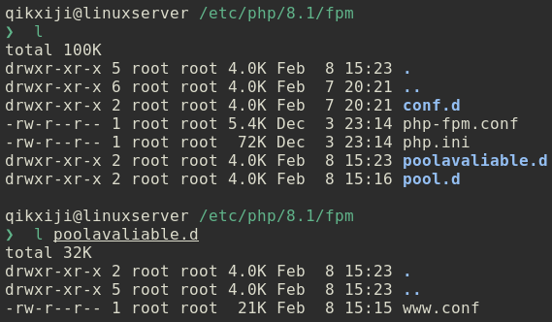

А в папке pool.d создаем новый файл настройки пула.

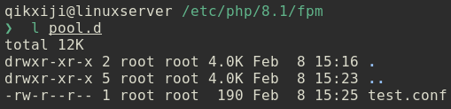

Основным моментом в настройке является выбор количества обработчиков, которые применяются для выполнения php-скриптов. Их количество надо выбирать с умом. Слишком мало обработчиков не позволит эффективно и оперативно обрабатывать запросы, но в тоже время слишком большое количество приведет к исчерпанию ресурсов, которые требуются серверу для других задач.

Строки, начинающиеся с символа «;» во всех файлах конфигурации php-fpm являются комментариями.

Укажем в test.conf название пула, пользователя и группу, от лица которых будет работать пул.

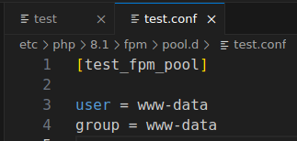

Укажем сокет, который будет слушать php-fpm.

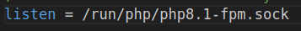

Этот сокет – связующее звено между php-fpm и nginx. В настройках сайта nginx в директиве fastcgi_pass указывался тот же сокет. К файлу сокета должен быть доступ у пользователя, из-под которого запущены nginx и php-fpm

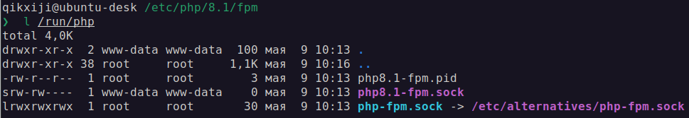

Укажем динамический режим создания процессов, тем самым количество запущенных процессов PHP-FPM будет прямым образом зависеть от нагрузки на сервер.

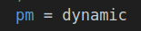

Перед дальнейшей установкой параметров проанализируем нашу систему. Для того чтобы узнать количество CPU можно воспользоваться командой lscpu или nproc.

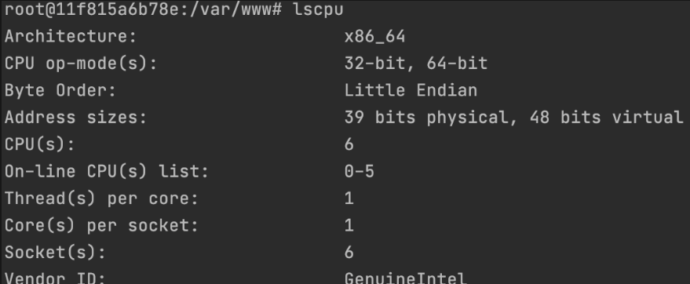

Еще проверим количество свободной памяти.

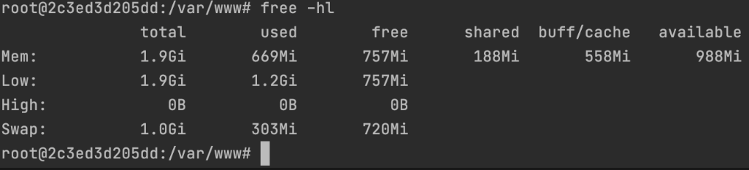

И обязательно нужно понимать сколько памяти занимает один дочерний процесс. Это можно сделать с помощью htop.

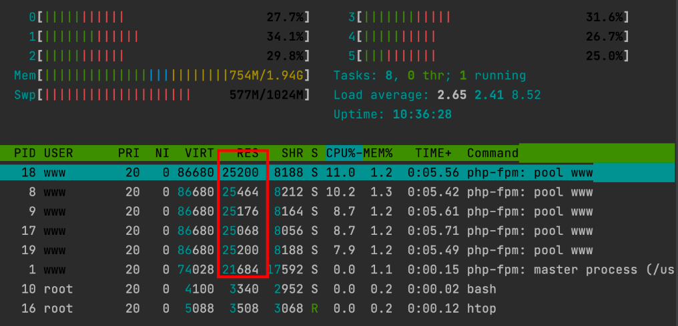

Таким образом мы выяснили, что у нас:

6 процессоров;

5 уже запущенных дочерних процесса, каждый из которых ест по ~25 МБ, суммарно 125 МБ

Всего в машине 1.94 Гб ОЗУ.

Отталкиваясь от этой информации мы выставим параметры pm.max_children, pm.start_servers, pm.min_spare_servers и pm.max_spare_servers.

pm.max_children – максимальное количество процессов единовременно работающих. Часто это значение ставится в количестве 4 * на количество CPU.

pm.start_servers –

pm.min_spare_servers – минимальное количество процессов в состоянии ожидания. Это количество нужно как резервное в случае внезапного появления нового количества клиентов. Чтобы клиенты не ждали пока новые процессы создадутся резервные процессы подхватят внезапную нагрузку. Значение обычно ставится в 2 * на количество CPU.

pm.max_spare_servers – максимальное количество процессов в состоянии ожидания. В случае если нет нагрузки на приложение php-fpm удалит лишние процессы с целью сохранить оперативную память.

Если освободить всю память от дочерних процессов на машине будет свободно 750+150 = 900 МБ ОЗУ. Соответственно занято будет 1040 МБ. Загружать на 100% - плохая идея, загрузим на 85%

2(ГБ)*0.85*1000 = 1700 МБ – наш потолок адекватной нагрузки.

1700 – 1040 = 660 МБ – память, которую мы можем выделить под процессы php-fpm.

600 / 25 = 24 – количество процессов, которое мы можем себе позволить.

Число 24 – удобное. Оно кратно 6 – нашему кол-ву процессоров. Соответственно нагрузка будет распределена равномерно. Исходя их расчётов установим:

pm.max_children = 24

pm.min_spare_servers = 12 (установили в половину от pm.max_children)

pm.start_servers = 12 (установили равным минимальному)

pm.max_spare_servers = 24 (установили равным pm.max_children)

Итоговая конфигурация пула выглядит следующим образом

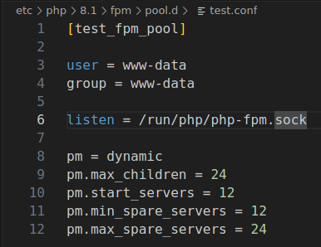

## Нагрузочное тестирование PHP-FPM

Проверим насколько созданная конфигурация лучше справляется с нагрузкой, чем настройки по умолчанию.

Настройки по умолчанию (команда выведет все параметры php-fpm):

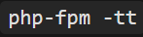

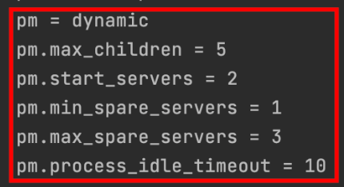

Для того чтобы провести нагрузочное тестирование используем и простое приложение на PHP, утилиту k6 и JS скрипт, который с помощью этой утилиты будет запускаться и производит запрос на наш сервер.

(https://habr.com/ru/articles/576344/)

запустим утилиту k6 с пятью VU (virtual users)



Обратим внимание на строку http_req_duration avg (среднее по всем показателям значение). Получаем 1.77 сек.

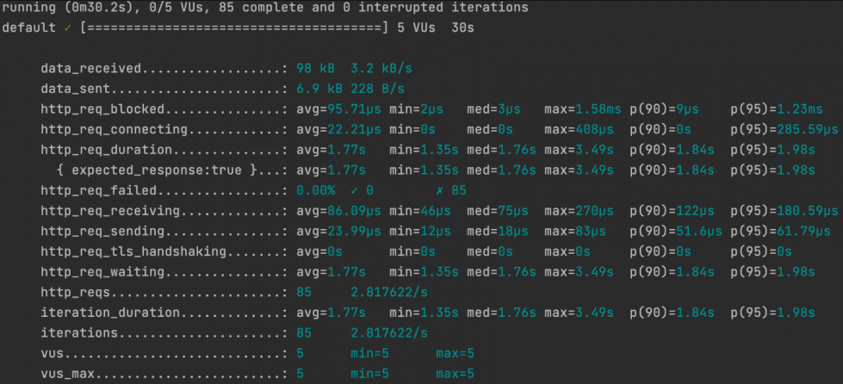

Давайте проведём еще один такой же тест но на 10и пользователях. Время возросло почти в два раза.



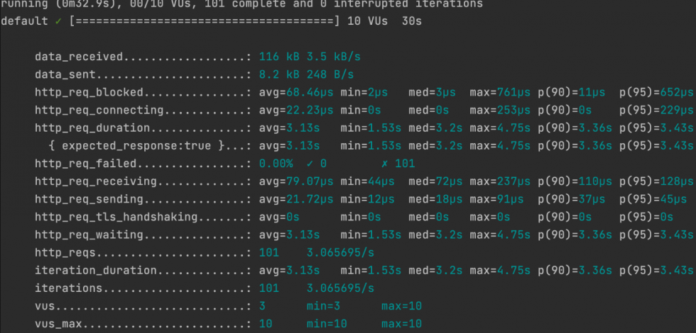

И последний тест. Как видим результат стал совсем грустным. В среднем клиенту приходится ждать ответа от сервера 15.48 секунд.



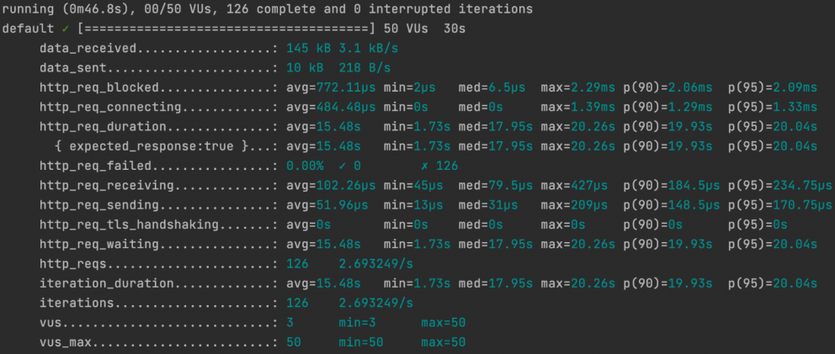

Проблема с конфигурацией по умолчанию была в количестве дочерних процессов (их было 5). Когда в приложение одномоментно приходит 50 клиентов они сначала обращаются в NGINX, он просто проксирует запросы на PHP-FPM (за исключением статического контента) и дальше PHP-FPM пытается обработать все запросы с помощью своих процессов. Если ситуация как у нас, когда PHP-FPM располагает только 5 процессами, то первые 5 клиентов обрабатываются, а остальные 45 становятся в очередь и ждут, когда первые 5 обработаются и дальше по очереди.

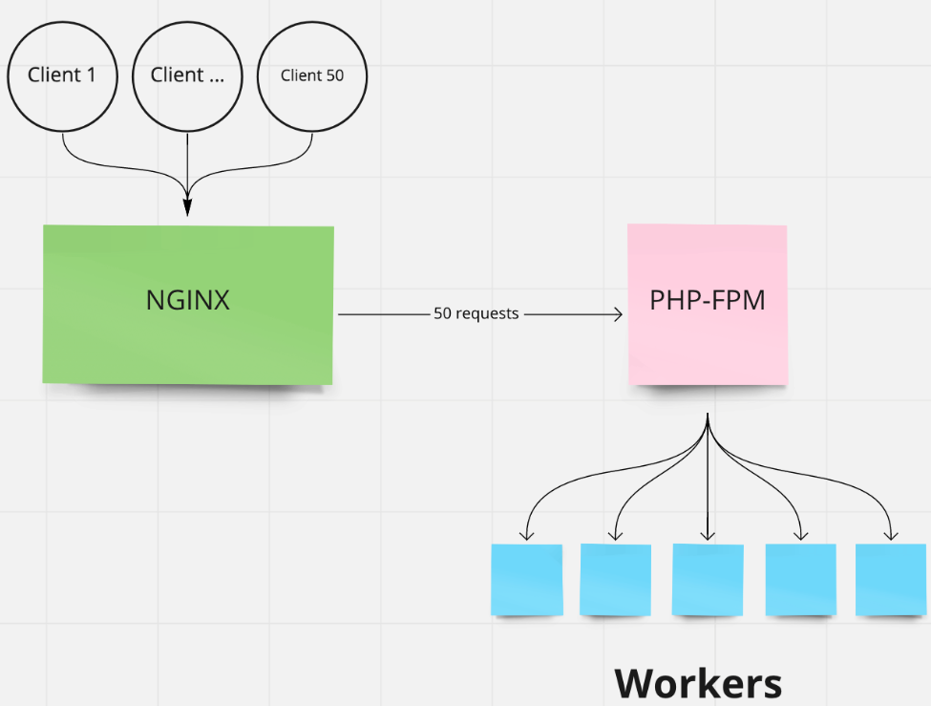

После нашей настройки максимальное количество процессов увеличилось до 24 и вот результаты тестирования с 50 пользователями. 1.6 сек в среднем. Даже лучше, чем с 5 пользователями на стандартной конфигурации.

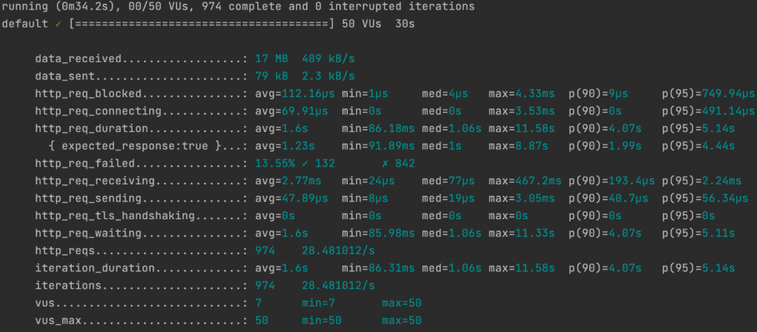

# Lets encrypt

<https://habr.com/ru/articles/792430/>

Сертификат бесплатный, на 3 месяца. Можно получить несколько сертификатов в течении определенного времени (при спаме бан). Для получения нужно иметь белый IP адрес и привязанное к нему доменное имя.

# Практические примеры

## Простой прокси-сервер

Одним из частых применений nginx является использование его в качестве прокси-сервера, то есть сервера, который принимает запросы, перенаправляет их на проксируемые сервера, получает ответы от них и отправляет их клиенту.

Мы настроим базовый прокси-сервер, который будет обслуживать запросы изображений из локального каталога и отправлять все остальные запросы на проксируемый сервер. В этом примере оба сервера будут работать в рамках одного экземпляра nginx.

Создадим проксируемый сервер

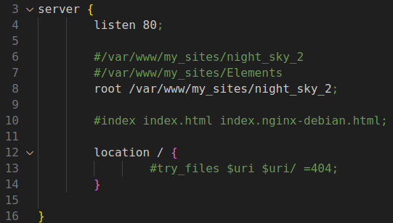

Этот сервер просто выводит сайт при запросе к корню по 80 порту.

Далее создаем прокси-сервер

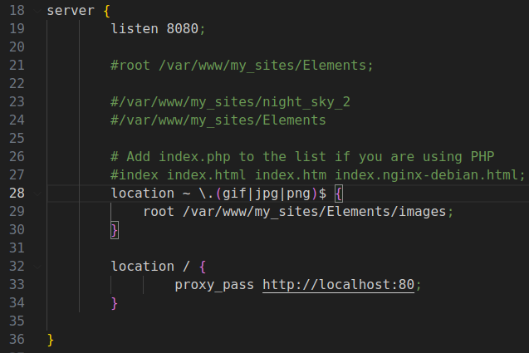

В один блок location добавляем директиву proxy_pass, указав протокол, имя и порт проксируемого сервера. Второй блок location сделаем таким, чтобы он подходил для запросов изображений с типичными расширениями файлов. Параметром является регулярное выражение, дающее совпадение со всеми URI, оканчивающимися на .gif, .jpg или .png. Регулярному выражению должен предшествовать символ ~. Соответствующие запросы будут отображены на каталог /Elements/images.

Если есть совпадение с несколькими блоками location, nginx выбирает блок с самым длинным совпадающим префиксом. При этом, если есть совпадение с регулярным выражением, nginx выбирает его (он в приоритете).

Таким образом, при обращении просто к 80 порту, попадаем на сайт1.



При запросе к 8080 попадаем на тот же сайт, но уже через прокси.



Но при запросе, который содержит jpg попадаем на картинку из каталога другого сайта Elements/images. Написанное в шаблоне добавляется к пути, указанному в root данного location.



При этом, запрос к изображению по 80 порту не работает.



## Сайт PHP + MySQL

Есть сайт на php+css, загруженный с github.

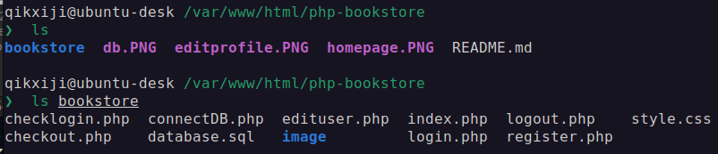

Чтобы запустить сайт на php необходимо установить обработчик php кода php-fpm. Смотри раздел «установка php-fpm».

Когда php-fpm установлен, создадим конфигурацию nginx для развёртывания сайта. Конфигурация nginx.conf является стандартной, специальных изменений для работы с php в нее не вносится. В конфигурации виртуальных хостов, помимо стандартных пунктов, необходимо сделать обработку php.

Укажем порты, имя сайта (example.com уже прописан в hosts), путь до файлов сайта.

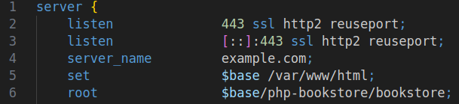

Указываем индексный скрипт и обработку при обращении к корню

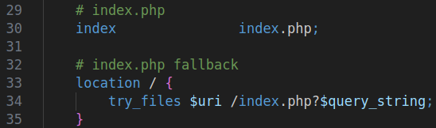

Сделаем обработку php. Укажем сокет php-fpm (разбор кода с объяснением смотри в php site configuration)

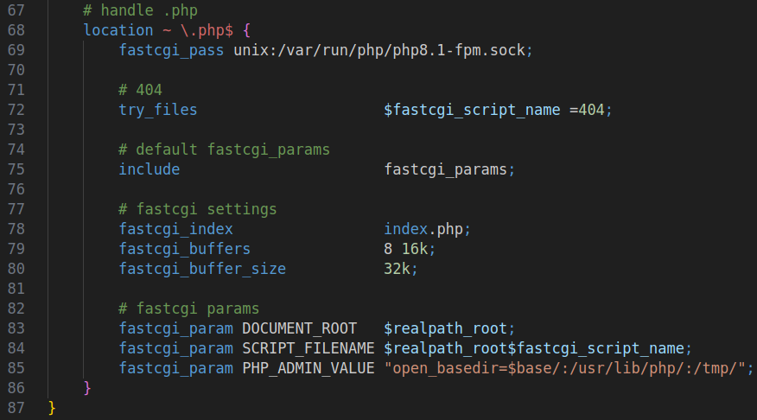

На этом отличия от стандартной конфигурации заканчиваются.

В файлах сайта есть база данных. Необходимо установить сервер бл (в данном случае mysql) и импортировать в него существующую бд.

Устанавливаем, убеждаемся что работает.

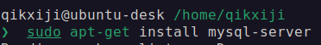

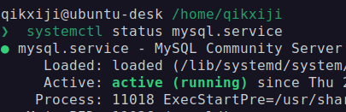

Подключаемся из под рута

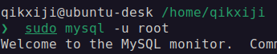

Импортируем БД

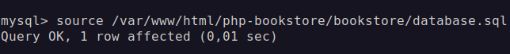

Пока есть только пользователь root. Чтобы залогиниться им нужны права суперпользователя. Такие права php-скрипту мы давать не будем. Поэтому нужно создать пользователя для php.

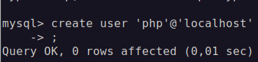

Выдать ему права на импортированную бд.

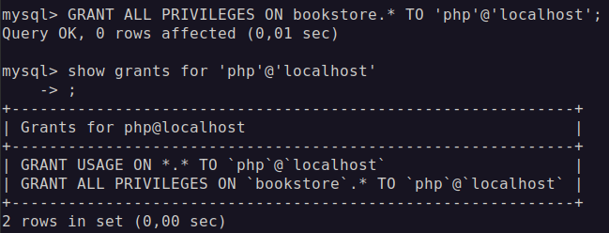

Теперь php сайта может подключиться к mysql без прав root.

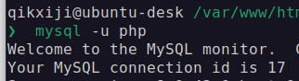

Меняем во всех местах в коде данные для подключения.

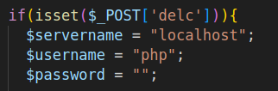

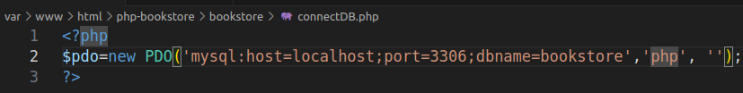

И исправляем остальные сопутствующие ошибки при помощи /var/log/nginx/error.log

## Приложение Wordpress

<https://github.com/il-da-r>

## Приложение Node.js

Структура приложений Node.js:

...

Для развёртывания типичного приложения на Node.js понадобится:

- веб-сервер;

- БД;

- nodejs

- npm

- pm2 (установка через npm)

Node.js - это среда выполнения JavaScript-программ вне браузера, позволяющая запускать JavaScript-код на сервере. Она используется для разработки серверных приложений и предоставляет платформу для запуска Node.js-приложений.

npm (Node Package Manager) - это менеджер пакетов, используемый совместно с Node.js. Он позволяет устанавливать, управлять и обновлять сторонние библиотеки и модули JavaScript.

PM2 - это менеджер процессов для Node.js приложений. Он позволяет демонизировать приложение nodejs.

Nodejs лучше устанавливать с офф. сайта. Там версия 22, а в apt-get 14, лол.

<https://nodejs.org/en/download>

если в процессе не установился npm, то доустанавливаем

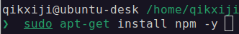

С помощью npm устанавливаем pm2

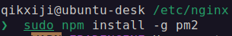

Проверяем установку. Эта команда также полезную информацию по программе.

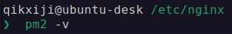

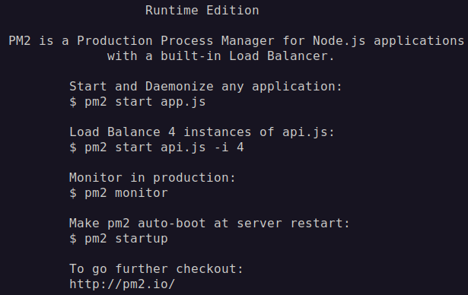

Приложение должно установить свои зависимости. Зависимости указаны в файле package.json. Если файла package.json нет, то его нужно создать командой npm init -y. Чтобы установить зависимости используем npm install в директории с файлом package.json.

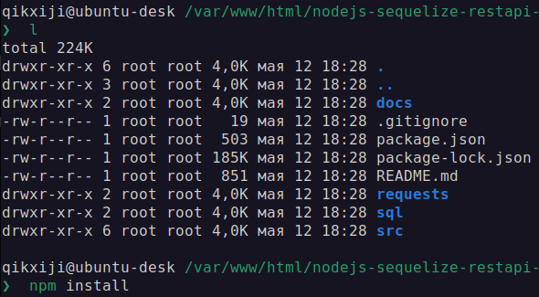

Создаём конфигурационные файлы для NGINX (смотри node js site configuration), создаем ссылку в sites-enabled.

Создаем в postgres пользователя nodeshop и даем ему полные права на БД nodeshop.

Часто для указания пути до базы данных PostgreSQL используется файл .env в корне проекта, где используется специальный формат строки подключения. Вот пример правильного формата такой строки:

